Автор: Мельникова Наталья Георгиевна, методист ГБОУ СПО «ВПТ»

Название работы: Цикл внеклассных занятий «Психология общения»

Аннотация:
Весь цивилизованный мир, и Россия, как его неотъемлемая часть, неуклонно движется к новой ступени исторического развития – информационному обществу. Новый этап предъявляет новые требования к человеку. Современный человек – «обитатель» информационного общества, должен обладать коммуникативными навыками и культурой общения. Но статистика утверждает, что около 70% современных людей испытывают те или иные проблемы, связанные с общением. Особенно остро это ощущается в старшем подростковом возрасте. Проблемы взаимоотношения людей разных возрастных категорий, разных взглядов, разных культурных традиций, разных психологических типов болезненно затрагивают и волнуют взрослеющего человека.
Цикл внеклассных занятий «Психология общения» призван облегчить социализацию подростка, помочь ему разобраться в себе, окружающих, найти ответы на волнующие вопросы. Предлагаемый материал поможет сформировать коммуникативные навыки, способности к саморефлексии, воспитать толерантность. Методическая разработка поможет классному руководителю наладить неформальный контакт с группой в процессе обсуждения изучаемых тем, лучше узнать своих студентов. Форма неофициального классного часа способствует раскрытию личности учащихся, установлению доверительных отношений.
Пособие состоит из 13 классных часов, на которых рассматриваются отдельные вопросы психологии общения. Большинство занятий предполагает использование психологических тестов, которые традиционно вызывают интерес аудитории. Каждое занятие сопровождается авторской электронной презентацией, позволяющей сделать занятие более наглядным, ярким, запоминающимся.
В психологии усвоения знаний давно установлено, что прямая «пересадка» знаний из головы учителя в голову ученика, минуя его собственную деятельность, невозможна. Правильно организованная учебная деятельность - это активная мыслительная работа самого ученика как человека, который учится, а не которого учат. Это достигается с помощью методики, позволяющей вовлечь учеников в учебные дискуссии, в которой вопросы учителя, ответы учеников, их встречные и взаимоперекрещивающиеся вопросы-недоумения и вопросы-удивления, вмешательство учителя в процесс обсуждения наводящими вопросами, ответные высказывания учеников как догадки или как логически обоснованные гипотезы, и, наконец, достижение согласованного вывода, является коллективным поиском ответа на вопрос, требующий знания на уровне «зоны ближайшего развития». Это и есть развивающее обучение, использование которого, на мой взгляд, может помочь преподавателю решить многие задачи, стоящие перед ним.
Использование проблемного обучения в качестве основного метода развития ученика давно положительно зарекомендовало себя. Я считаю, что эти две педагогические технологии неразрывно связаны между собой. Использование на занятиях системы развивающего обучения в целом, и разнообразных методов проблемного обучения в частности, дает возможность воспитать из каждого студента субъекта обучения, субъекта собственной жизни, т.е. человека, готового сделать осознанный выбор жизненного пути и нести ответственность за свой выбор, способного самостоятельно ставить перед собой те или иные задачи и находить оптимальные средства и способы их решения.
Предлагаемые внеклассные занятия построены по принципу проблемных лекций: в начале предлагается вопрос, ответ на который преподаватель совместно со студентами будут искать в процессе изучения материала. По ходу лекции предполагаются проблемные вопросы для актуализации внимания аудитории. Часто в качестве проблемного вопроса выступает иллюстрация, которая появляется в презентации до основного текста. В этом случае преподаватель может предложить студентам предположить о чем идет речь, сформулировать название термина, этапа и т.п. Вопросы для обсуждения, проблемные вопросы выделены в тексте лекций курсивом.
Многие занятия предполагают использование видеоматериала - фрагментов научно-популярных и художественных фильмов, который может заменить часть лекции, помогает организовать дискуссию, способствует лучшему усвоению материала.

Цели и задачи:
- Формирование представления о психологии общения:
  - Понятие, структура, функции общения
  - Стратегии, стили общения
  - Виды манипуляций
  - Средства общения
  - Техники слушания
  - Перцептивная сторона общения
  - Трансактный анализ общения
  - Группа: признаки, этапы формирования, групповые эффекты
  - Явление конформизма
  - Структура группы
  - Личность: понятие, структура, типологии
  - Личность: типы темперамента
  - Воздействие в общении
- Развитие коммуникативных навыков студентов, их способности к саморефлексии:
  - Планирование содержания и структуры общения с различными типами собеседников.
  - Выбор стратегии и стиля общения в различных ситуациях.
  - Выявление различных типов манипуляций и развитие навыков сопротивления.
  - Выбор адекватных средств общения в различных ситуациях.
  - Понимание возможных проблем и ошибок, возникающих при восприятии собеседника.
- Повышение уровня культуры общения студентов, развитие эмпатии, воспитание толерантного отношения к людям, содействие процессу социализации студентов.

Результаты:
В результате освоения курса обучающийся должен:
- выбирать стратегию, стиль и средства общения, адекватные ситуации;
- предотвращать и регулировать возникающие в процессе общения конфликтные ситуации;
- психологически правильно строить деловую беседу;
- учитывать психологические особенности личности в процессе общения

Критерии оценивания результата:
- правильность решения практических проблемных ситуаций;
- повышение самооценки обучающихся.

ТЕМА 1: ПОНЯТИЕ, СТРУКТУРА, ФУНКЦИИ ОБЩЕНИЯ
(Презентация – приложение 1)
Слайд 1 Это занятие не для всех, оно – для каждого, кто хочет легко и с пользой общаться, с первого взгляда вызывая доверие собеседника, подыскивая нужные слова в нужное время, управляя эмоциями партнера и своими. Заманчиво? И очень хочется этого?
Слайд 2 А пока... ком в горле, учащенное сердцебиение, дрожь в ногах, жуткая скованность и напряжение только при мысли о необходимости начать беседу с любым малознакомым человеком: будь он собственным начальником или продавцом магазина. По данным социологического исследования, 52% населения России страдают от такой психологической проблемы как неумение общаться. Причем одинаково часто встречается она у юношей и у девушек. Поэтому не будем мириться с тем, что у вас есть затруднения в общении. Начнем их преодолевать. Конечно, можно до хрипоты доказывать любому, даже убедить самого себя в том, что чего-чего, а проблем с общением у тебя не существует. Но не будем полагаться на столь субъективное мнение - обратимся к более надежному и достоверному способу выяснения - психологическому тесту. Слайд 3
Оценка коммуникативных способностей Ключ к тесту Слайд 4 - 10
Слайд 11 Не важно, хорошие или плохие результаты вы получили. В психологии важно понять самого себя и научиться с этим жить. Ангелов на свете не бывает, поэтому самосовершенствование всегда возможно. А самосовершенствование в психологии общения еще и нужно.
Сегодня мы попытаемся разобраться с самыми общими вопросами общения.
В образе жизни высших животных и человека выделяются две стороны: контакты с природой, которые обозначаются как деятельность, и контакты живых организмов друг с другом. Этот вид внутривидовых и межвидовых контактов и называют общением.
Слайд 12 Наиболее полно понятие общения представлено Л.П. Буевой, которая рассматривает его как процесс взаимосвязи взаимодействия общественных субъектов (личностей, групп), характеризующийся обменом деятельностью, информацией, опытом, способностями, умениями и навыками, а также результатами деятельности; как одно из всеобщих и необходимых условий формирования и развития общества и личности.
Люди имеют сильнейшую потребность в присоединенности - Слайд 13 входить с другими людьми в продолжительные тесные взаимоотношения, гарантирующие позитивные переживания и результаты. Эта потребность обусловлена биологически-социальными причинами, она способствует выживанию человека.
Слайд 14 Как вы считаете, в чем исторические причины возникновения общения? Почему человек стал общаться?(картинка – подсказка)
■ Слайд 15 наши предки были связаны круговой порукой, обеспечивающей групповое выживание (и на охоте, и при возведении жилищ десять рук лучше одной);
■ Слайд 16 социальная связанность детей и воспитывающих их взрослых обоюдно повышает их жизнеспособность;
■ Слайд 17 найдя родственную душу - человека, который поддерживает нас и которому мы можем довериться, мы чувствуем себя счастливыми, защищенными, жизнестойкими;
■ Слайд 18 потеряв родственную душу, взрослые чувствуют одиночество, отчаяние, боль, ревность, гнев, замкнутость в себе, обездоленность.
Общение и сегодня выполняет разнообразные функции: Слайд 19
- личностно формирующую (общение является необходимым условием для формирования личности человека: «с кем поведешься - от того и наберешься»
- коммуникативную (передача информации);
- инструментальную (общение выступает как социальный механизм управления для осуществления каких-то действий людей, совместной деятельности, принятия решения и т. п.);
- экспрессивную (позволяет партнерам по общению выразить и понять переживания, эмоции друг друга, отношения);
- психотерапевтическую (общение, подтверждение внимания людей к человеку является необходимым фактором для сохранения психологического комфорта, положительного эмоционального самочувствия, физического здоровья человека: «Для человека нет более страшного наказания, чем находиться в обществе и быть незамечаемым другими людьми» (У Джеймс);
- интегративную (общение выступает как средство объединения людей);
- социализирующую (через общение происходит усвоение норм культуры и ценностей определенного общества);
- функцию самовыражения (общение позволяет продемонстрировать личностный, интеллектуальный потенциал человека, его индивидуальные особенности).
Общение является необходимым условием для формирования человеческой психики и личности. Поведение, деятельность, отношение человека к миру и самому себе во многом определяются его общением с другими людьми. Слайд 20 Без общения с людьми у ребенка не формируется человеческая психика, сознание, и так называемые «маугли» (дети, попавшие к животным), остаются на уровне животных.
Все люди нуждаются в общении. Но эта общая потребность может выражаться в разной степени. А какая у вас потребность в общении: большая, средняя или небольшая? Определить это поможет тест. Слайд 21 Определение потребности в общении
Обработка:
Начислите 1 балл за ответ «да» на вопросы 1, 2, 7, 8, 11, 12, 13, 14, 17, 18, 19, 20, 21, 22, 23, 24, 26, 28, 30, 31, 32, 33 и за ответ «нет» на вопросы 3, 4, 5, 6, 9, 10, 15, 16, 25, 27, 29 Сложите оба числа и сумму сравните с психодиагностической шкалой.
ключ к тесту
Пол | Низкий | Ниже среднего | Средний | Выше среднего | Высокий
Мужской | 0-21 | 22-23 | 24-25 | 26-28 | 29 и выше
Женский | 0-23 | 24-26 | 27-28 | 29-30 | 31 и выше
Ну что, ваше восприятие самого себя совпало с профессиональным? Если да – очень хорошо, если нет - ничего страшного. Берите от мира любую информацию, которую предлагают. Это поможет вам достичь цели.
В общении выделяют три взаимосвязанных стороны. Слайд 22 Коммуникативная сторона общения состоит в обмене информацией между людьми; но общение не сводится лишь к передаче информации, это более широкое понятие. Слайд 23 Интерактивная сторона заключается в организации взаимодействия между людьми; например, нужно согласовать действия, распределить функции или повлиять на настроение, поведение, убеждения собеседника. Слайд 24 Перцептивная сторона общения включает процесс восприятия друг друга партнерами по общению и установление на этой основе взаимопонимания.
Слайд 25 Общение - процесс взаимодействия людей, социальных групп, общностей, в котором происходит обмен информацией, опытом, способностями и результатами деятельности. Общение – это один из видов человеческой деятельности, для которого характерна традиционная структура деятельности. Слайд 26 Вспомните, что входит в структуру деятельности?
Слайд 27 В общении можно выделить цель, средства, содержание. Под целью общения понимается то, ради чего люди вступают в общение. Средства общения - способ передачи информации в процессе общения (речь, слова, невербальные средства: интонация, взгляд, мимика, жесты, позы и т. п.). Под содержанием общения понимается информация, которая передается от одного человека к другому.
Слайд 28 Какие этапы общения можно выделить?
1. Потребность в общении (необходимо сообщить или узнать информацию, повлиять на собеседника, договориться о совместных действиях и т. п.) побуждает человека вступить в контакт с другими людьми.
2. Ориентировка в целях общения, в ситуации общения.
3. Ориентировка в личности собеседника.
4. Планирование содержания своего общения, человек представляет себе (обычно бессознательно), что именно скажет.
5. Бессознательно (иногда сознательно) человек выбирает конкретные средства, речевые фразы, решает как говорить, как себя вести.
6. Восприятие и оценка ответной реакции собеседника, контроль эффективности общения на основе установления обратной связи.
7. Корректировка направления, стиля, методов общения.
Если какое-либо из звеньев акта общения нарушено, то говорящему не удается добиться ожидаемых результатов общения - оно окажется неэффективным. Эти умения называют «социальным интеллектом», «практически-психологическим умом», «коммуникативной компетентностью», «коммуникабельностью». Слайд 29 Коммуникативная компетентность - способность устанавливать и поддерживать необходимые контакты с другими людьми. Коммуникативная компетентность рассматривается как система внутренних ресурсов, необходимых для построения эффективной коммуникации в определенном круге ситуаций межличностного взаимодействия.
Именно формированием вашей коммуникативной компетентности мы и будем заниматься в дальнейшем.

ТЕМА 2: СТРАТЕГИИ И СТИЛИ ОБЩЕНИЯ
(Презентация – приложение 2)
Слайд 1 Мы рассмотрели с вами цели и функции общения. Вспомните их. Слайд 2 – 7 Естественно, что в разных ситуациях и с разными людьми мы общаемся по-разному. Общение с другом и преподавателем: в чем их различие? Слайд 8 Общение с родителями и преподавателем?
Многообразие функций общения влечет за собой и разнообразие видов, стратегий общения.
Стратегии общения:
1) открытое - закрытое общение; Слайд 9
2) монологическое - диалогическое; Слайд 10
3) ролевое (исходя из социальной роли) - личностное (общение «по душам»). Слайд 11
Открытое общение - желание и умение выразить четко свою точку зрения и готовность учесть позиции других. Закрытое общение - нежелание либо неумение выразить понятно свою точку зрения, свое отношение, имеющуюся информацию. Использование закрытой коммуникации оправдано в случаях: 1) если есть значительная разница в степени предметной компетентности и бессмысленно тратить время и силы на поднятие компетентности «низкой стороны»; 2) в конфликтных ситуациях открытие своих чувств, планов противнику нецелесообразно. Открытая коммуникация эффективна, если есть сопоставимость, но не тождественность предметных позиций (обмен мнениями, замыслами). «Одностороннее выспрашивание» - полузакрытая коммуникация, в которой человек пытается выяснить позиции другого человека и в то же время не раскрывает своей позиции. «Истерическое предъявление проблемы» - человек открыто выражает свои чувства, проблемы, обстоятельства, не интересуясь тем, желает ли другой человек «войти в чужие обстоятельства», слушать «излияния».
Определите стратегии общения во фрагментах фильма М.Захарова «Тот самый Мюнхаузен». Слайд 12
Мы рассмотрим основные виды общения и постараемся определить, в какой ситуации данный вид общения будет оптимальным.
Выделяют следующие виды общения:
1) Слайд 13 «Контакт масок» - формальное закрытое общение, когда отсутствует стремление понять и учитывать особенности личности собеседника, используются привычные «маски» (вежливости, строгости, безразличия, скромности, участливости и т. п.) - набор выражений лица, жестов, стандартных фраз, позволяющих скрыть истинные эмоции, отношение к собеседнику. В городе «контакт масок» даже необходим в некоторых ситуациях, чтобы люди «не задевали» друг друга без надобности, чтобы «отгородиться» от собеседника.
2) Слайд 14 Примитивное общение - когда оценивают другого человека как нужный или мешающий объект: если нужен, то активно вступают в контакт, если мешает - оттолкнут или последуют агрессивные грубые реплики. Если получили от собеседника желаемое, то теряют дальнейший интерес к нему и не скрывают этого.
3) Слайд 15 Формально-ролевое общение - когда регламентированы и содержание, и средства общения и вместо знания личности собеседника обходятся знанием его социальной роли.
4) Слайд 16 Деловое общение - когда учитывают особенности личности, характера, возраста, настроения собеседника ради достижения деловых интересов, при этом интересы дела более значимы, чем возможные личностные расхождения. Давайте попробуем сформулировать обязательные ПРАВИЛА - КОДЕКС ДЕЛОВОГО ОБЩЕНИЯ:
а) принцип кооперативности - «твой вклад должен быть таким, какого требует совместно принятое направление разговора»;
б) принцип достаточности информации - «говори не больше и не меньше, чем требуется в данный момент»;
в) принцип качества информации - «не ври»;
г) принцип целесообразности - «не отклоняйся от темы, сумей найти решение»;
д) «выражай мысль ясно и убедительно для собеседника»;
е) «умей слушать и понять нужную мысль»;
ж) «умей учесть индивидуальные особенности собеседника ради интересов дела».
5) Слайд 17 Светское общение. Суть светского общения в беспредметности, т. е. люди говорят не то, что думают, а то, что положено говорить в подобных случаях; это общение закрытое, потому что точки зрения людей на тот или иной вопрос не имеют никакого значения и не определяют характера коммуникации. Давайте попробуем сформулировать обязательные ПРАВИЛА - КОДЕКС СВЕТСКОГО ОБЩЕНИЯ:
1) вежливость, такт - «соблюдай интересы другого»;
2) одобрение, согласие - «не порицай другого», «избегай возражений»;
3) «будь доброжелателен, приветлив».
Если один собеседник ориентируется на принцип вежливости, а другой - на принцип кооперативности, они могут попасть в нелепую, неэффективную коммуникацию. Следовательно, правила общения должны быть согласованы и соблюдаться обоими участниками.
6) Слайд 18 Императивный вид общения - человек не скрывает приоритетности своих целей перед целями партнера, стремится установить контроль за внешним поведением партнера, используя приказы, указания, требования, поощрения, наказания, предписания. Императивный вид общения оправдан в экстремальных ситуациях, если действия партнера содержат угрозу для его жизни или жизни окружающих.
7) Слайд 19 Духовное, межличностное общение друзей - когда можно затронуть любую тему и необязательно прибегать к помощи слов, друг поймет вас и по выражению лица, движениям, интонации. Такое общение возможно тогда, когда каждый участник имеет образ собеседника, знает его личность, может предвидеть его реакции, интересы, убеждения, отношение.
8) Слайд 20 Диалогическое гуманистическое общение предполагает полное взаимопринятие партнерами по общению друг друга, их равноправие, общение на равных, положительный эмоциональный тонус их взаимоотношений, возможность в самораскрытии, саморазвитии партнеров.
9) Слайд 21 Манипулятивное общение направлено на извлечение выгоды от собеседника, используя разные приемы (лесть, запугивание, «пускание пыли в глаза», обман, демонстрация доброты) в зависимости от особенностей личности собеседника. Манипулятор стремится достичь своих целей в ущерб целям собеседника, при этом умело скрывая это, используя знание психологических особенностей характера и личности собеседника, «отвлекающих уловок и приемов».
Определите тип общения по фотографиям. Слайд 22
Давайте более подробно остановимся на манипулятивном виде общения. Основными признаками манипуляции являются: Слайд 23
• отношение манипулятора к другому человеку как к средству достижения собственных целей;
• стремление и умение психологически воздействовать на других людей;
• стремление получить односторонний выигрыш;
• скрытый характер воздействия;
• использование психологической силы, игра на слабостях партнера;
• мастерство и сноровка в осуществлении манипулятивных действий.
Стремление во что бы то ни стало владеть ситуацией, навязать свою волю во всем является характеристикой манипулятора. Слайд 24 Человек не рождается манипулятором. Он развивает способность манипулировать другими людьми, чтобы избегать неприятностей и добиваться своего (эта способность чаще развивается бессознательно). Основная задача манипулятора - сокрытие своих истинных эмоций и желание произвести некоторое «должное впечатление»; ему свойственно использовать и контролировать других в качестве «вещей». Манипуляция как социальное поведение не является необходимым отношением к жизни и чаще не приносит никакой действительной пользы в отношениях. Манипулятор обычно использует психологические концепции и качестве рациональных объяснений для своего поведения, оправдывая свои текущие неприятности ссылками на прошлый опыт и прошлые неудачи или негативное поведение других людей. В практической социальной психологии выделено несколько типов манипуляторов.
С ними мы познакомимся на следующем занятии. А сейчас посмотрим Слайд 25 фрагменты очень известного фильма Л. Гайдая «Иван Васильевич меняет профессию» и постараемся определить стили общения героев.

ТЕМА 3: ВИДЫ МАНИПУЛЯЦИЙ
(Презентация – приложение 3)
СЛАЙД 1 – Ты должен стать мне родной матерью, – заявил Карлсон. – Ты спросишь меня, не хочу ли я чего-нибудь, и я отвечу, что мне ничего не нужно. Ничего кроме огромного торта, нескольких коробок печенья, горы шоколада и большого-пребольшого куля конфет.
Астрид Линдгрен, «Карлсон, который живет на крыше».
СЛАЙД 2
На прошлом занятии мы познакомились с различными видами общения. Но один из них – манипуляция – очень интересен и многообразен. Сегодня мы рассмотрим различные типы манипуляций, СЛАЙД 3 попытаемся определить наши излюбленные манипуляции, рассмотрим методы сопротивления.
В практической социальной психологии выделено несколько типов манипуляторов в зависимости от «ролей», избираемых ими:
- Диктатор (СЛАЙД 4) – преувеличивает свою силу, доминирует, приказывает, цитирует авторов, делает все чтобы управлять своими жертвами.
- Тряпка (СЛАЙД 5) (как правило, жертва Диктатора). Обычно преувеличивает свою чувствительность, «забывает», не слышит, пассивно молчит.
- Вычислитель (СЛАЙД 6) (Игрок) - преувеличивает свой контроль, обманывает, старается перехитрить и проконтролировать других людей.
- Прилипала (СЛАЙД 7) (противоположность Вычислителя) - преувеличивает свою зависимость, жаждет быть ведомым, предметом забот, позволяет другим делать за него работу.
- Хулиган (СЛАЙД 8) (Оскорбитель, Гангстер, Сварливая баба) - преувеличивает свою агрессивность, жестокость, недоброжелательность.
- Славный парень (СЛАЙД 9) («Мать Тереза») - преувеличивает свою заботливость, сочувствие, любовь, убивает своей добротой. Этот тип всегда выигрывает.
- Судья (СЛАЙД 10) - преувеличивает свою критичность, никому не верит, преисполнен обвинений, негодования, с трудом прощает.
- Защитник (СЛАЙД 11) – чрезмерно подчеркивает свою поддержку и снисходительность к ошибке.
(СЛАЙД 12) В манипуляторе гипертрофирован какой-то один из этих типов либо их комбинации. Замечено, что если человек являет собой один из типов манипулятора, то он проецирует его противоположность на окружающих людей и делает их своими целями. Например, для Диктатора таковым является Тряпка; для Вычислителя - Прилипала и т.д.
Давайте посмотрим (СЛАЙД 13) фрагменты фильма Л. Гайдая «Иван Васильевич меняет профессию» и попытаемся определить, к какой манипуляции прибегают герои.
Вспомните, какова цель манипуляции? (СЛАЙД 14)
«Папа» и «мама» манипуляции – контроль и власть. (СЛАЙД 15) Один человек манипулирует другим в конечном счете с одной и той же целью: с целью обладать над ним большей властью. Манипулирование с целью получения какой-либо определенной выгоды – самый простой случай. Часто людям гораздо приятнее не просить, а ждать, когда предложат (или сделать так, чтобы предложили, причем – поскорее). (СЛАЙД 16) Именно это имел в виду Воланд, говоря Маргарите: «… никогда и ничего не просите! Никогда и ничего, и в особенности у тех, кто сильнее вас. Сами предложат и сами всё дадут!». Воланд учил Маргариту манипулировать. Правда, к этому моменту Маргарита и сама прекрасно умела это…
В подобном случае понять мотив манипулирования несложно: позиция просящего слаба. Получившего отказ – тем более. Если не откажут, все равно обе стороны знают, кто протягивал руку, а кто благодетельствовал. Даже если потом не будут попрекать, все равно неприятно быть должником. Если же человек сам предлагает другому нечто, тот вроде как и ни при чем. То есть, в дальнейшем осложнения сведены к минимуму, а манипулятор получил то, что ему было нужно. Его задача – лишь ненавязчиво подвести человека (то есть – вас) к нужной мысли. Как? По-разному.
Манипуляции можно различать по затейливости внешней структуры и по общему механизму действия. Самый простой и грубый вид манипуляции – это
1. Шантаж (СЛАЙД 17)
Карлсон: Нет, я так не играю! Я просто вне себя! Но если я получу какой-нибудь небольшой подарок, то возможно, все же, повеселею…
Астрид Линдгрен, «Карлсон, который живет на крыше».
Формула шантажа: «если ты не…, то я…». Такую манипуляцию довольно трудно провести бессознательно, но и это бывает. Пример завуалированного шантажа – фраза мамы из кинофильма «Дневной поезд», которая говорит взрослой дочери (героине М.Тереховой): «Ты можешь возвращаться, когда захочешь, но ты должна знать, что когда тебя нет в семь часов, у меня начинает болеть сердце».. Цель, которая в данном случае преследуется – контроль над дочерью. Реакция дочери, впрочем, доказывает, что «фокус» не совсем удался. Она отвечает: «Мама, пусть оно начинает у тебя болеть в пол-восьмого». В этом примере есть еще одна любопытная деталь – начало фразы, противоречащее реальному ее смыслу: «Ты можешь возвращаться, когда захочешь…».
Вообще, смысловые перевертыши – очень любопытная вещь. Понаблюдайте за поведением человека, которому свойственно до странного часто пользоваться каким-то штампом. Вероятнее всего, в этом заложен больший смысл, чем кажется на первый взгляд. Самый простой пример. Мама, после того, как разными (в основном – манипулятивными) способами доведет до взрослой дочери свое мнение по какому-нибудь спорному семейному вопросу, всегда добавляет: «Впрочем, смотри сама». Она говорит это так часто, что иногда дочь начинают терзать смутные сомнения: а может ли она, вообще-то, смотреть сама, без маминой квалифицированной помощи?.. Время от времени ее так и подмывает подойти к зеркалу и удостовериться – на месте ли еще у нее глаза?..
2. Давление (СЛАЙД 18)
Еще один из упрощенных способов манипулирования – давление. Он наиболее распространен между подрастающими детьми и их родителями, хотя встречается и у супругов, и в других отношениях. Выглядит это проще простого: «Сделай так. Сделай, так будет лучше. Сделай. Нет, сделай. Сделай, я тебе говорю!..» и т.д. Подействовать такое может либо на примитивного, либо на очень слабого человека, привыкшего подчиняться. Давление в случае неповиновения может превращаться в шантаж, часто украшаемый страшилками: «Сделай, а то…». В этом случае, казалось бы, можно легко противостоять, но не все так просто.
Не всегда давление настолько легко читается. Иногда оно выглядит, как конструирование некоей смысловой ауры, создание контекста, когда напрямую никем ничего не говорится, но в сознание человека постянно «втыкаются иголочки». Девиз таких людей: любой танк можно объехать на маленькой мотоциклетке, и часто они оказываются правы.
Например, в семье родился малыш. Причем – первый. (Вокруг первенцев всегда ужасная суматоха!) Немедленно оказалось, что бабушка настроена против «Памперсов». Высказав это однажды, поддержки у дочери она не нашла. На следующий день она с отсутствующим лицом упоминает, что соседский ребенок с трудом приучается к горшку из-за подгузников. Еще через день она случайно оставляет на комоде статью соотвествующего содержания. При этом, переодевая внука на глазах у дочери, она всякий раз приговаривает что-нибудь вроде: «Бедненький, маленький… И ножки-то ты соединить не можешь… Тяжко тебе, наверное, крошка… Поглядим, нет ли у тебя опрелости, зайчик... То ли дело раньше-то, марлю положил – как хорошо!..». И т. д.
При этом как же ей можно предъявлять претензии? Она просто делится соседскими новостями, просто забывает журналы на столах, просто воркует с внуком… Вот такая вот безобидная старушка - божий одуванчик. Между тем, даже если дочь не откажется от подгузников, и не будет вскакивать каждую ночь для пеленания ребенка, то уж нервы-то у нее будут попорчены основательно.
3. Манипуляция чувствами. (СЛАЙД 19)
Очень часто выгода бывает не материальной, а психологической. По этой причине сопротивляться особенно трудно – вроде бы у вас никто ничего не просит, тем более – не отбирает. Вроде бы даже не ясно, о чем речь. Просто, каждый раз после разговора с подругой или приятелем вы чувствуете себя разбитым, раздраженным, опустошенным. Вам (почему-то) не хотелось рассказывать о своих успехах, но она (он) каждый раз так настойчиво расспрашивает… Вы кое-чем делитесь, и после этого ваши успехи начинают казаться вам сомнительными, а сами вы начинаете казаться себе неудачником. Знакомо?
Кому нужны наши неудачи? Ответ прост: неудачникам и неудачницам. Бывает, что другому человеку просто необходимо сделать так, чтобы вы почувствовали себя неуютно, неловко. Шутка, в которой шутки лишь доля, насчет того, что, мол, настоящая радость – когда у соседа корова издохла, – известна всем…
Зачем это нужно? Вопрос не главный, и все же. Нужно все это, само собой, затем, чтобы на фоне вашего замешательства самому лучше себя чувствовать. Есть категория людей, которые только таким образом могут достигать относительного душевного равновесия.
Ревность и соперничество – из этой же серии. Как часто порой наши подружки участливо требуют подробностей личной жизни лишь с одной целью – сравнить, у кого лучше, у кого удачливей все на данный момент сложилось. И чем хуже на их взгляд обстоят наши дела, – тем сердечнее они сочувствуют. Только вот порадоваться за нас такие «друзья» почему-то не очень спешат. Когда нам что-то удается, – от них довольно трудно дождаться радости или одобрения.
Перечисленные феномены – тоже манипулирование. Манипулирование нашим подсознанием. Только выгода в таких случаях «на первый взгляд как будто не видна». Выгода, цель таких «игр» – испорченное настроение, плохое самочувствие, понизившаяся самооценка. А «игра в такие игры» для обеих сторон проходит зачастую без прямого участия сознания.
Бессознательные манипуляции подобного рода наносят нашей психике серьезный ущерб по нескольким причинам. Первая очевидна – падение самооценки, ухудшение самочувствия. Вторая причина менее очевидна: перед бессознательной манипуляцией человек безоружен потому, что «не замечает» ее. Стало быть, мысли и чувства, наносящие психике вред, ощущаются смутно, и воспринимаются, как нечто, пришедшее не извне, а изнутри, а, стало быть, принимаются нами со 100-процентным доверием (то есть, с той степенью доверия, с какой мы относимся к собственным, а не чужим, мыслям, чувствам, ощущениям). По этой причине бороться с вредным воздействием таких манипуляций особенно трудно. Ведь сначала необходимо понять, что же, собственно, произошло.
4. Манипуляция чувством вины. (СЛАЙД 20)
– Пой, пой, медвежонок Пух, веселись и развлекайся. Под ореховым кустом. Кое-кому удается.
– Что случилось, Иа? У тебя грустный вид.
– Грустный? Отчего бы это? Сегодня же мой день рождения – посмотри на все эти подарки. – Иа-Иа помахал ногой из стороны в сторону. – Посмотри на именинный пирог!
– Подарки? – сказал Пух. – Именинный пирог? Где?
– Разве ты их не видишь?
– Нет, – сказал Пух.
– Я тоже, – сказал Иа-Иа. – Это шутка, – объяснил он. – Ха-ха.
А.А. Милн, «Винни-Пух и все, все, все»
Чувство вины в некоторых случаях является мощнейшим рычагом для манипулирования. Стыд и вина (вещи близкие) – это главные чувства, отличающие человека от животных (а вовсе не любовь, как принято думать). По сути своей вся история человечества – это история развития общественных запретов и того, в какие времена и какими способами люди обходили их, не вызывая родительского и общественного порицания.
Стыд и вина – рычаги, при помощи которых общество управляет своими гражданами, а родители – своими детьми. Мама или папа делают определенное выражение лица и, глядя на ребенка в упор, произносят: «Да как же тебе не стыдно?». Любой человек, даже миновав 40-летний рубеж, внутренне содрогается, услышав это в свой адрес: это ребенок в нем сжимается от страха. Ребенок, слышавший это десятки, или даже сотни раз.
Ребенок в нас – наиболее уязвимая для манипуляции часть психики (как и реальное дитя). Таким образом, манипулятор идет по пути наименьшего сопротивления: используя чувство вины в качестве рычага, можно быстро обезаружить неподготовленного человека, подчинить себе.
Манипуляторы этого типа владеют целым рядом особых приемов. Один из наиболее распространенных – так называемый «вид жертвы». Согласитесь, если человек пышет здоровьем, у него хороший сон, аппетит и цвет лица, ему довольно сложно убедить другого человека в том, что тот ужасно перед ним провинился… Весьма желательно вид иметь бледный, голос – слабый, походку – шаткую, а костюм – поношенный.
Карлсон, гений манипулирования, такими штучками также не пренебрегал: «Я – самый больной в мире человек» – говорил в таких случаях он, ложился навзничь и обхватывал голову пухлыми ручонками…
Словесные же приемы манипулирования чувством вины разнятся в очень широких пределах: от примитивного давления до тонких, едва уловимых в паузах флюидов – в зависимости от интеллектуального уровня манипулятора. Примером самого примитивного будет что-нибудь скорбное, типа: «Дорогая, ты совсем не любишь меня!»; далее идет задумчивое: «А у Нины прекрасные отношения с дочерью – та всем с мамой делится, посуду моет, деньгами помогает, замуж не спешит…».
Вот еще несколько «фокусов» из разряда смысловых перевертышей. Доставая пачку снотворного: «Ты ни в чем не виновата, это все я, я…»; Со стаканом воды в одной и флаконом корвалола – в другой руке: «Ты можешь возвращаться, когда захочешь…» и т.д.;
Приведенные примеры, конечно, преувеличенные и гротескные.
Еще один прием из серии манипуляций чувством вины – подмена долг-вина. Манипуляторы этого типа обожают порассуждать в жанре моралите («Вы только подумайте, какое безобразие! И как вам только не стыдно. Совсем совесть потеряли!» и т.д.) Улышав такое, можете быть уверены – ни стыда, ни совести у человека, говорящего это, скорее всего нет… Людям этого рода вообще свойственно приписывать окружающим собственные недостатки. (Этот феномен в психологии получил название «проекция», а в жизни именно ему посвящена известная шутка: «эгоист – это человек, который все время думает о себе, и совсем не думает обо мне».) В глубине души им кажется, что именно у них есть эксклюзивное право разоблачать и «бороться за справедливость». Кроме того, у них, как правило, совершенно отсутствует самокритика: несовершенство мира, по их мнению, оправдывает самые неподходящие виды борьбы за его усовершенствование. Лживость они маскируют под забывчивость, нездоровое любопытство – под непонятливость, нахальство – под простодушие («…Да, я негодяй! А кто нынче хороший? Весь мир таков, что стесняться нечего!» Евгений Шварц, «Обыкновенное чудо»).
Манипуляция с опорой на чувство вины – самое последнее и самое мощное средство, а также – самое бесстыдное и самое вредоносное для нашей психики. Потому, что даже защищаясь от нее, мы вынуждены ломать себя.
IV. Как защититься от манипуляции? (СЛАЙД 21)
В ситуации, которая кажется вам неоднозначной, когда у вас возникает подозрение, что вами пытаются манипулировать, четко отслеживайте свои чувства, не оценивая их. Разберитесь в них.
Такую процедуру довольно сложно начать впервые. Скорее всего вы ощутите страх. Но до страха есть еще что-то: раздражение… И это раздражение обоюдное. Когда раздражение замалчивается, вы начинаете путаться, и манипуляция срабатывает. Если ваш партнер по общению хочет раздражаться, – он будет раздражаться. И он спровоцирует вас. Чтобы «выскочить из игры», нужно чище формулировать для себя свои чувства.
Анализируйте свои чувства: манипулятору они зачем-то нужны. Он раздражает вас, чтобы потом обидеться. Получая после этого ваше чувство вины, он (как минимум!) восполняет дефицит внимания. Кроме того, чувство вины в последствии можно использовать, как рычаг для получения еще чего-то, затем – еще чего-то и т.д.
В очевидных случаях бывает полезно более открыто выразить свои чувства. Но: будьте внимательнее к себе. Реагируйте честнее: не отвечайте агрессией сразу, не форсируйте. Расценивайте свои чувства, как отклик, спросите себя: а что под этим? Часто же бывает бессмысленно и даже вредно вытряхивать свои чувства и ощущения человеку, который только что пытался воспользоваться ими, как рычагом. Иногда бывает достаточно просто понять про себя нечто и сделать соответствующие выводы.
Наши чувства – наиболее ценный индикатор нашего душевного состояния. Будьте внимательны к ним. Не общайтесь с людьми, общение с которыми тягостно, идя на поводу у чувства вины или долга. Если это невозможно – сведите общение к минимуму.
Не позволяйте другим людям в серьезных вопросах «давить вам на жалость». Помните, что чувством долга очень часто называют чувство вины, а чувство это – вредное, во всяком случае, если оно внушено извне, а не родилось изнутри. Позвольте лишь себе решать, в чем состоит ваш долг, и перед кем и в чем вы провинились. Никто не в праве диктовать вам это.
Больше доверяйте себе – это самая лучшая защита от любой манипуляции.
Не придавайте слишком большого значения формальному смыслу слов. Иногда прямой их смысл является обратным смыслу психологическому. Обычно же слова лишь отчасти отражают реальное положение вещей. На ненужное анализирование и сопоставление типа «что же он все-таки имел в виду?» у вас уходят силы и масса драгоценного времени. Кроме того, существует особый род манипуляторов, основным приемом которых является погружение собеседника во внешне разумный словесный туман (излюбленный способ общения наших политиков и деловых людей), лишая его тем самым воли. Жертва просто тонет в море слов, и вся ее энергия уходит на то, чтобы растерянно задавать и задавать себе вопрос: «Что же он хотел этим сказать?». Этот вопрос постепенно трансформируется в другой, еще более риторический: «А не дурак ли я?». Когда последний перерастает в убеждение, с человеком можно делать все, что угодно. Близкие обстоятельства вынудили Буратино закопать на свалке 5 золотых монет, посыпать солью, полить и ждать урожая.
Как не стать жертвой манипулятора?
Логика: поскольку чаще всего в манипулятивном сообщении нет никакой связи, между первой частью и второй, можно объяснить манипулятору, что в его фразе отсутствует логика. Иногда это помогает.
Неловкость: иногда манипулятивное высказывание звучит вполне логично, но имеет скрытый подтекст. Ставить манипулятора в неловкое положение – увлекательное занятие. «Ты говоришь, что очень уважаешь меня, потому что хочешь уйти пораньше? Ну так, так и говори».
Оцените: обычно манипулятор не уверен в себе, а иначе, зачем бы ему манипулировать? Своим поведением, он пытается обеспечить себе власть над окружающими, хотя больше всего его заботит собственная безопасность. Дайте ему почувствовать себя комфортно, скажите, что понимаете, цените и принимаете его. Увидите, тяга превращать людей в марионеток уменьшиться.
Сделайте свой выбор: манипулятор давит на ваши чувства и надеется тем самым заставить сделать то или иное. Однако, чувства находятся внутри нас и никто кроме нас не в состоянии их «включить» и «выключить». Вас пугают? Ответьте иронией. Вас берут «на слабо»? Ответьте удивлением. Манипулятор будет озадачен.

ТЕМА 4: СРЕДСТВА ОБЩЕНИЯ
(Презентация – приложение 4)
Эффективность общения может зависеть от многих факторов. СЛАЙД 1 Приведите примеры. В основном, понимание нами собеседника зависит от правильности выбора им средств общения. СЛАЙД 2
Общение предполагает передачу информации, а содержание информации передается при помощи языка, т. е. принимает вербальную, или словесную, форму. СЛАЙД 3 При этом частично искажается смысл информации, частично происходит ее потеря. При передаче информации нужно возникшую идею, мысль сначала словесно оформить во внутренней речи, затем перевести из внутренней речи во внешнюю, т. е. высказать. Это высказывание должно быть услышано и понято. На каждом этапе происходят потери информации и ее искажение. Величина этих потерь определяется и общим несовершенством человеческой речи, невозможностью полно и точно воплотить мысли в словесные формы, и наличием или отсутствием доверия к собеседнику, и личными целями и устремлениями (когда желаемое принимается за действительное), и совпадением или несовпадением словарного запаса. И все же люди понимают друг друга. Понимание постоянно корректируется, поскольку общение - это не просто передача информации (знаний, фактических сведений, указаний, приказаний, деловых сообщений и т. п.), а обмен информацией, предполагающий обратную связь.
При вербальном общении СЛАЙД 4 может использоваться не только устная, но и письменная речь - т. е. словесное общение при помощи письменных текстов. Она протекает в более медленном темпе, чем устная речь, позволяет многократно обращаться к написанному, дает возможность передачи информации во времени и пространстве, транслировать интеллектуальный и духовный опыт поколений, требует более тщательно продуманного и логически оформленного выражения мысли в словах, развернутых предложениях. Преимущество устной речи перед письменной состоит в экономности, что выражается в необходимости использовать меньшее количество слов, кратких предложений, повышая выразительность и доходчивость общения за счет невербальных средств общения.
А. Пиз в своей книге «Язык телодвижений» приводит данные, полученные А. Мейерабианом, СЛАЙД 5 согласно которым передача информации происходит за счет вербальных средств (только слов) на 7%, звуковых средств (включая тон голоса, интонации звука) - на 38%, а за счет невербальных средств - на 55%. К таким же выводам пришел и профессор Бердвиссл, который установил, что словесное общение в беседе занимает менее 35%, а более 65% информации передается с помощью невербальных средств. По словесному каналу передается чистая информация, а по невербальному - отношение к партнеру по общению. СЛАЙД 6
Секретарь своему шефу:
- К Вам посетитель.
- По какому вопросу?
- По-моему, он пришел за своими деньгами.
- А как он выглядит?
- Он выглядит так, что лучше бы Вы вернули ему деньги.
По самым приблизительным оценкам, мнение, которое складывается о человеке, примерно на пять шестых определяется тем, КАК он говорит, а не ЧТО он произносит. На слова остается всего одна шестая передаваемой информации. А нас традиционно больше заботят слова, в то время как мимика, жесты, поза, осанка, глаза, лишенные даже минимального контроля, определяют исход общения.
Особая роль в передаче информации отводится мимике, СЛАЙД 7 которую недаром называют зеркалом души. Мимические выражения несут более 70% информации, т. е. глаза, взгляд, лицо человека способны сказать больше, чем произнесенные слова. Так, замечено, что человек пытается скрыть свою информацию (или лжет), если его глаза встречаются с глазами партнера менее 1\3 времени разговора. Лоб, брови, рот, глаза, нос, подбородок - эти части лица выражают основные человеческие эмоции: страдание, гнев, радость, удивление, страх, отвращение, счастье, интерес, печаль и т. п. Причем легче всего распознаются положительные эмоции: радость, любовь, удивление. Труднее воспринимаются человеком отрицательные эмоции - печаль, страх, отвращение. Главной характеристикой мимики является ее целостность и динамичность. Научно доказано, что левая сторона лица гораздо чаще выдает эмоции человека: это вызвано тем, что правое полушарие, контролирующее эмоциональную жизнь человека, отвечает за левую сторону лица. Положительные эмоции отражаются более или менее равномерно на обеих половинах лица, а отрицательные ярче выражены на левой.
СЛАЙД 8 Американскими психологами Р. Экслайном и Л. Винтерсом было показано, что взгляд связан с процессом формирования высказывания и трудностью этого процесса. Когда человек только формирует мысль, он чаще всего смотрит в сторону («в пространство»), когда мысль полностью готова, - на собеседника. Если речь идет о сложных вещах, на собеседника смотрят меньше, когда трудность преодолевается, - больше. Вообще же тот, кто в данный момент говорит, меньше смотрит на партнера - только чтобы проверить его реакцию и заинтересованность. Слушающий же больше смотрит в сторону говорящего и «посылает» ему сигналы обратной связи. С помощью глаз передаются самые точные сигналы о состоянии человека, поскольку расширение и сужение зрачков не поддается сознательному контролю. При постоянном освещении зрачки могут расширяться или сужаться в зависимости от настроения. Если человек возбужден или заинтересован чем-то, или находится в приподнятом настроении, его зрачки расширяются в четыре раза против нормального состояния. Наоборот, сердитое, мрачное настроение заставляет зрачки сужаться. По своей специфике взгляд может быть:
- деловой - когда он фиксируется в районе лба собеседника, это предполагает создание серьезной атмосферы делового партнерства;
- светский - когда взгляд опускается ниже уровня глаз собеседника (до уровня губ), это способствует созданию атмосферы светского непринужденного общения;
- интимный - когда взгляд направлен не в глаза собеседника, а ниже лица — на другие части тела до уровня груди. Специалисты утверждают, что такой взгляд говорит о большей заинтересованности друг другом в общении; взгляд искоса говорит о критическом или подозрительном отношении к собеседнику.
Если отношения между людьми развиваются в позитивном направлении, то они от 30 до 60% времени общения смотрят друг на друга, причем дольше и чаще смотрят на партнера, когда его слушают, а не тогда, когда говорят сами. При агрессивных отношениях частота интенсивности взглядов увеличивается в момент говорения, а в момент слушания - нарушается. Наблюдая за движениями зрачков собеседника, можно судить об особенностях его обработки информации: если зрачки смещаются вверх, к верхним векам, то собеседник вспоминает или формирует зрительные образы; если зрачки перемещаются в средней области - слуховые воспоминания или фантазии; глаза, опущенные вниз (прямо или направо) свидетельствуют, что собеседник обращается к своему чувственному опыту, телесным ощущениям; обращение глаз вниз влево - если собеседник что- то проговаривает про себя (по исследованиям Д. Гриндлера, Р. Бэндлера).
СЛАЙД 9 Информацию несут такие движения человеческого тела, как поза, жест, походка. Общее количество различных устойчивых положений, которые способно принять человеческое тело, около 1000. Из них в силу культурной традиции каждого народа некоторые позы запрещаются, а другие - закрепляются. Поза наглядно показывает, как данный человек воспринимает свой статус по отношению к статусу других присутствующих лиц. Лица с более высоким статусом принимают более непринужденные позы, чем их подчиненные. Показано, что «закрытые» позы (когда человек как-то пытается закрыть переднюю часть тела и занять как можно меньше места в пространстве; «наполеоновская» поза стоя: руки, скрещенные на груди - и сидя: обе руки упираются в подбородок и т. п.) воспринимаются как позы недоверия, несогласия, противодействия, критики. «Открытые» же позы (стоя: руки раскрыты ладонями вверх; сидя: руки раскинуты, ноги вытянуты) воспринимаются как позы доверия, согласия, доброжелательности психологического комфорта. Человек, желающий заявить о себе, «поставить себя», будет стоять прямо, в напряженном состоянии, с развернутыми плечами, иногда упершись руками в бедра; человек же, которому не нужно подчеркивать свой статус и положение, будет расслаблен, спокоен, находиться в свободной непринужденной позе.
СЛАЙД 10 Жесты - разнообразные движения руками и головой, мало контролируются сознанием человека. Частота, сила жестикуляции различны в разных культурах: по данным М. Аргайла, в течение одного часа финны жестикулируют 1 раз, итальянцы - восемьдесят раз, мексиканцы - сто восемьдесят. Конкретный смысл отдельных жестов различен в разных культурах. Однако во всех культурах есть сходные жесты, среди которых можно выделить:
- коммуникативные (жесты приветствия, прощания, привлечения внимания, запретов, удовлетворительные, отрицательные, вопросительные и т. д.);
- модальные, т. е. выражающие оценку и отношение (жесты одобрения, неудовлетворения, доверия и недоверия, растерянности и т. п.);
- описательные жесты, имеющие смысл только в контексте речевого высказывания.
Практика показывает: когда люди хотят показать свои чувства, они обращаются к жестикуляции. Вот почему для проницательного человека важно приобрести умение понимать ложные, притворные жесты. Особенность этих жестов заключается в следующем: они преувеличивают слабые волнения (демонстрация усиления движений руками и корпуса); подавляют сильные волнения (благодаря ограничению таких движений); эти ложные движения, как правило, начинаются с конечностей и заканчиваются на лице. При общении часто возникают следующие виды жестов:
■ жесты оценки - почесывание подбородка; вытягивание указательного пальца вдоль щеки; вставание и прохаживание и др. (человек оценивает информацию);
■ жесты уверенности - соединение пальцев в купол пирамиды; раскачивание на стуле;
■ жесты нервозности и неуверенности - переплетенные пальцы рук; пощипывание ладони; постукивание по столу пальцами; дотрагивание до спинки стула перед тем, как на него сесть, и др.
■ жесты самоконтроля - руки сведены за спину, одна при этом сжимает другую; поза человека, сидящего на стуле и вцепившегося руками в подлокотник и др.;
■ жесты ожидания - потирание ладоней; медленное вытирание влажных ладоней о ткань;
■ жесты отрицания - сложенные руки на груди; отклоненный назад корпус; скрещенные руки; дотрагивание до кончика носа и др.;
■ жесты-расположения - прикладывание руки к груди; прерывистое прикосновение к собеседнику и др.;
■ жесты доминирования - жесты, связанные с выставлением больших пальцев напоказ, резкие взмахи сверху вниз и др.;
■ жесты неискренности - жест «прикрытие рукой рта», «прикосновение к носу» как более утонченная форма прикрытия рта, говорящая либо о лжи, либо о сомнении в чем-то; поворот корпуса в сторону от собеседника, «бегающий взгляд» и др.
Умение понимать популярные жесты (жесты собственности, ухаживания, курения, зеркальные жесты, жесты поклоны и др.) позволит лучше разбираться в людях.
Давайте проверим, насколько правильно вы воспринимаете невербальные средства общения. СЛАЙД 11 Оценка воздействия невербальных факторов на успешность общения
Проверка способности понимать внутренний мир собеседника, его мысли и чувства по невербальным признакам Задание. Подберите к каждой схематически изображенной позе одно выражение лица соответствующее ей. СЛАЙД 12 – 14
Проверка способности оценивать ситуацию и отношения между собеседниками по невербальным признакам Задание. Из предложенных ниже рисунков под индексами А, Б и В выберите один, который наиболее подходит к заданным ситуациям.
Ситуация 1. Очень близкие приятельницы ведут непринужденную беседу, при этом чувствуют себя очень хорошо, раскованно. СЛАЙД 15
Ситуация 2. Парочка находится в состоянии готовности, хотя трудно сказать к чему. Может быть, они собираются танцевать, а может быть, уйти с вечеринки. СЛАЙД 16
Ситуация 3. Мужчины охвачены сильными эмоциями. Очевидно, необходимо будет их разнимать. СЛАЙД 17
Проверка способности оценивать тип отношений между собеседниками по невербальным признакам
Задание. Подберите пару собеседников, подчеркнув два индекса.
Двое мужчин обсуждают что-то малозначительное. Судя по их позам и проявлениям дружелюбия, они не против того, чтобы к их разговору присоединились другие партнеры. СЛАЙД 18

ТЕМА 5: ТЕХНИКИ СЛУШАНИЯ В ОБЩЕНИИ
(Презентация – приложение 5)
СЛАЙД 1 Для эффективного общения очень важно понять своего собеседника. Большую роль в этом играет правильный выбор средств общения (о них мы говорили на прошлом занятии). Как вы думаете, как мы можем лучше понять собеседника? Конечно же, услышав его. СЛАЙД 2
Эффективное общение невозможно, если собеседники не желают или не умеют слушать друг друга, не умеют использовать те виды слушания, которые наиболее уместны в той или иной ситуации общения. Банальна истина, что умение слушать является важнейшим условием и залогом продуктивного общения. Иногда слушание понимают как пассивное поведение в разговоре, т. е. «неговорение». При этом в диалоге пока один из партнеров говорит, другой лишь в лучшем случае молча ожидает перерыва в его речи и, как только тот замолкает, начинает говорить о своих проблемах, а в худшем случае перебивает партнера.
Вспомните случаи из своей жизни, когда общение происходило именно по этой схеме и вспомните чувство, которое возникало у вас. Хотелось ли вам продолжать разговор о своих проблемах, особенно если эти проблемы для вас важны? Возникало ли у вас чувство доверительности общения и того, что вы нужны своему партнеру? Наверно, ответ будет отрицательным. Почему же так происходило? Вспомните и другие случаи, когда вас слушали таким образом, что хотелось говорить с этим человеком снова и снова, когда у вас после разговора с ним возникало чувство облегчения, чувство своей значимости, нужности.
СЛАЙД 3 Все дело, наверное, в том, что слушание - это не только молчание, а процесс более сложный, активный, в ходе которого каким-то образом устанавливаются невидимые связи между людьми, возникает то ощущение взаимопонимания, которое делает эффективным любое общение.
Различают следующие реакции слушателя, приемы слушания: СЛАЙД 4
1. Глухое молчание (видимое отсутствие реакции).
2. Поддакивание («ага», «угу», «да-да», «ну», киваяие подбородком).
3. «Эхо-реакция» - повторение последнего слова собеседника.
4. «Зеркало» - повторение последней фразы собеседника с изменением порядка слов.
5. «Парафраз» - передача содержания высказывания партнера другими словами.
6. Побуждение («Ну и... И что дальше?»).
7. Уточняющие вопросы («Что ты имел в виду?»).
8. Наводящие вопросы (что? где? когда? почему? зачем?).
9. Оценки, советы.
10. Продолжение (когда слушатель вклинивается в речь и пытается завершить фразу, подсказывает слова).
11. Эмоции («ух», «ах», «здорово»; смех, «скорбная мина»).
12. Нерелевантные высказывания (не относящиеся к делу или относящиеся лишь формально).
13. Логические следствия из высказываний партнера, например предположить о причине события.
14. «Хамовитые» реакции («Глупости!», «Ерунда все это!»).
15. Расспрашивание (задает вопрос за вопросом, не объясняя цели).
16. Пренебрежение к партнеру (не обращает на его слова внимания, не слушает, игнорирует партнера).
СЛАЙД 5 Обычно в слушании проявляется 3 такта: поддержка - уяснение - комментирование. На этапе поддержки основная цель: дать возможность человеку выразить свою позицию; уместные реакции слушателя на этом этапе: молчание, поддакивание, «эхо», эмоциональное сопровождение. На этапе уяснения цель: убедиться, что вы правильно поняли собеседника, - для этого задают уточняющие, наводящие вопросы, делается парафраз. На этапе комментирования слушатель высказывает свое мнение по поводу услышанного: дает советы, оценки, комментарии.
СЛАЙД 6 «Я-слушания» - это фильтры, которые есть у каждого человека. Они принадлежат самому человеку, но сам их обладатель склонен приписывать их не себе, а внешней информации, которую он получает от других людей. Фильтры как бы искажают объективную информацию и придают ей тот или иной смысл. Когда человек молод и наивен, ему говорят: «Ты видишь все через розовые очки». Это пример фильтра, который отсеивает всю информацию, противоречащую идеальной модели мира или другого человека, которая сконструировалась в молодой душе. Но вот розовые очки сброшены и их место занимают темно-серые. Тогда можно услышать: «Теперь я знаю, каков он на самом деле», - но в этом случае вы скорее реагируете на отсутствие желаемого поведения, когда вы замечаете, что чего-то желаемого нет. И не спешите утверждать, что вы не замечаете хорошего, потому что замечать нечего. Просто фильтр «темно-серые очки» приводит к тому, что вы все воспринимаете в духе «не оправдывает ожидания».
«Я-слушания» - устойчивые фильтры, появившиеся у человека по отношению к другим людям или ситуациям как своеобразная частичная слепота или глухота. «Я-слушание» - это трансляторы, превращающие информацию внешнего мира в конкретные эмоциональные смыслы для человека. Наши «Я-слушания» стоят между нашими чувствами и миром, но они принадлежат не миру, а нам, отражают части нашего «Я». Бывают разные «Я-слушания», например: «Я тебе не верю», «Нравлюсь ли я тебе?», «Я хочу тебе помочь», «Я знаю», «Мне безразлично», зависть, сплетня, «Мне интересно все, что ты говоришь», обида и т.п. Есть особые «Я-слушания», которыми оправдывают любое свое поведение люди с низким самоуважением. Одно из них - обида. Мы говорим: «Он обидел меня», - хотя в душе понимаем, что обидеть можно лишь того, кто готов обидеться, то есть того, у кого наготове «Я-слушание» по имени «обида».
СЛАЙД 7 Можно выделить следующие виды слушания: пассивное слушание, активное слушание, эмпатическое слушание. Вид слушания, в котором на первый план выступает отражение информации, называют активным слушанием. СЛАЙД 8 Наиболее общепринятыми приемами, характеризующими активное слушание, являются постоянные уточнения правильности понимания информации, которую хочет донести до вас собеседник путем задания уточняющих вопросов типа: «Правильно я Вас понял, что... ?»; парафразов: «Таким образом, ты хочешь сказать...» или «Другими словами, ты имел в виду...». Применение таких простых приемов общения позволяет достичь сразу две цели. 1. Обеспечивается адекватная обратная связь, у вашего собеседника появляется уверенность в том, что передаваемая им информация правильно понята. 2. Вы косвенным образом информируете собеседника о том, что перед ним не ребенок, которому можно указывать, и не диктофон, в который можно говорить свои мысли и рассуждения, а равный ему партнер. Занятие равной партнерской позиции означает, что оба собеседника должны нести ответственность за каждое свое слово.
Активное слушание незаменимо в деловых переговорах, в ситуациях, когда ваш партнер по общению равен вам или сильнее вас, а также в конфликтных ситуациях, когда собеседник ведет себя агрессивно или демонстрирует свое превосходство. Это очень хорошее средство успокоиться и настроиться самому (и настроить собеседника) на деловую волну, если у вас возникает желание надерзить вашему партнеру, развить начавшийся конфликт.
Типичной ошибкой людей при применении активного слушания является чисто формальное следование правилам, без реального отражения содержания разговора. В таких случаях человек задает «нужный» вопрос: «Правильно ли я Вас понял, что...», но, не услышав ответа, продолжает развивать свои аргументы в пользу собственной точки зрения, игнорируя фактически точку зрения собеседника. Потом такой человек удивляется, что техника активного слушания не работает. «Я же сказал: "Если я Вас правильно понял, то...", а мы все равно не поняли друг друга, и собеседник стал злиться на меня. За что?».
Дело в том, что активное слушание, как и всякое слушание, подразумевает постоянное осознание своих «Я-слушаний» и только при наличии фильтра «Я хочу тебя понять» или отсутствии всяких фильтров вообще активное слушание будет работать. Приемы активного слушания работают только тогда, когда вы учитываете ситуацию, содержание разговора и эмоциональное состояние собеседника. Активное слушание имеет смысл применять только в тех случаях, когда ваш партнер, как минимум, равен вам.
СЛАЙД 9 Бывает, однако, что приходится слушать человека, находящегося в состоянии эмоционального аффекта, в состоянии сильного эмоционального возбуждения, и в этом случае приемы активного слушания не сработают. Ваш собеседник не является в прямом смысле собеседником, он сейчас всего лишь человек, который не контролирует свои эмоции, не способен улавливать содержание разговора. Ему надо только одного - успокоиться, прийти в состояние нормального самоконтроля, только после этого с ним можно общаться «на равных». В таких случаях эффективно работает так называемое пассивное слушание. Тут важно просто СЛУШАТЬ человека, просто давать ему понять, что он не один, что вы его слушаете, понимаете и готовы поддержать. Лучше всего при этом действуют так называемые «угу-реакции»: «да-да», «угу-угу», «ну конечно» и т. п.
Дело в том, что эмоциональное состояние человека подобно маятнику: дойдя до высшей точки эмоционального накала, человек начинает «спускаться», успокаиваться, затем сила его чувств опять увеличивается. Дойдя до высшей точки, она снова падает и т. д. Если не вмешиваться в этот процесс, не «раскачивать маятник» дополнительно, то, выговорившись, человек успокоится, и, почувствовав это, вы сможете уже общаться с ним нормально.
Не молчите, потому что глухое молчание у любого человека вызывает раздражение, а у возбужденного это раздражение будет усилено. Не задавайте ему уточняющих вопросов, потому что вопрос: «Ты хочешь сказать, что она тебе сказала то-то и то-то?», заданный в ответ на реплику: «И ты представляешь, тут она мне говорит..., а я ей отвечаю...!», - только вызовет взрыв негодования у вашего партнера. Не говорите партнеру: «Успокойся, не волнуйся, все уладится» - он этих слов адекватно понять не может, они его возмущают, ему кажется, что его проблему недооценивают, что его не понимают. Иногда в таких случаях полезно «пристроиться» к партнеру, повторять его слова, эмоции, движения, т. е. вести себя как он, разделять его чувства. Но если для вас это сложно сделать естественно, лучше и не пытаться повторять действия, слова эмоционального партнера, так как он, заметив вашу неискренность, расценит ваши действия как издевательство над его чувствами.
Если эмоции партнера направлены на вас, главная задача - не заразиться от собеседника его эмоциями, не впасть в то же эмоциональное состояние, которое уж точно приведет к бурному конфликту, выяснению отношений. Ваше «Я-слушание» в этом случае можно было бы назвать словом «обида» (в этом случае вы обиделись, вам показалось, что вас обвинили в чем-то) или словами «все равно я прав» (и тогда сказанное вам в эмоциональном тоне замечание было воспринято как еще одна угроза и вызвало желание дополнительно утвердиться в том, что вы правы, и вы начали бурно это доказывать). Пассивное слушание на самом деле требует определенной душевной работы, работы по осознанию своих «Я-слушаний».
Приемы пассивного слушания будут действенными только тогда, когда вы предварительно осознаете, какое «Я-слушание» у вас в данный момент, способны ли вы без искажающих фильтров услышать ту эмоцию, которая сейчас доминирует у вашего партнера, не относя ее к себе, не заражаясь ею, не реагируя на нее личностно. Если да, то ваше слушание будет успешным, если же нет, то вы всего лишь поддадитесь тому эмоциональному напору, который исходит от вашего собеседника и фактически явитесь объектом его манипулирования вами.
СЛАЙД 10 Эмпатическое слушание позволяет переживать те же чувства, которые переживает собеседник, отражать эти чувства, понимать эмоциональное состояние собеседника и разделять его. Эмпатия - способность эмоционально воспринять другого человека, проникнуть в его внутренний мир, принять его со всеми его мыслями и чувствами.
Способность к эмоциональному отражению у разных людей неодинакова. Выделяют три уровня развития эмпатии:
■ первый уровень - низший; общаясь с собеседником, человек проявляет своеобразную слепоту к состоянию, переживаниям, намерениям собеседника;
■ второй уровень - по ходу общения у человека возникают отрывочные представления о переживаниях другого человека;
■ третий уровень отличает умение сразу войти в состояние другого человека не только в отдельных ситуациях, но и на протяжении всего процесса взаимодействия.
На развитие эмпатии большое влияние оказывают детско-родительские отношения. Если родители поощряют выражение эмоций у своих детей, понимают их чувства, проявляют доверие, любовь к ним, принимают участие в их делах, то у таких детей развивается высокий уровень эмпатии. И наоборот, ребенок, не получающий в семье удовлетворения потребности в самоутверждении, понимании, впоследствии характеризуется низкой способностью к сочувствию и эмпатии.
Давайте проверим ваши способности к эмпатии. СЛАЙД 11 ТЕСТ НА ОПРЕДЕЛЕНИЕ СПОСОБНОСТИ К ЭМПАТИИ Сопоставьте свои ответы с ключом и подсчитайте количество совпадений.
Согласен 12, 14, 16, 17, 18, 19, 25, 26, 27, 29, 31 =_______
Не согласен 3, 4, 6, 11, 13, 15, 20, 21, 22, 23, 24, 28, 30, 32, 33 =_______
Общая сумма совпадений_______
Общее количество совпадений сравните с таблицей.
Пол | Уровень эмпатических способностей
 | Высокий | Средний | Низкий | Очень низкий
Мужской | 33-26 | 25-17 | 16-8 | 7-0
Женский | 33-30 | 29-23 | 22-17 | 16-0

При эмпатическом слушании не дают советов, не стремятся оценить говорящего, не морализуют, не критикуют, не поучают.
Давайте вместе с вами сформулируем Правила эмпатического слушания
1. Необходимо настроиться на слушание: на время забыть о своих проблемах, освободить душу от собственных переживаний и постараться отстраниться от готовых установок и предубеждений относительно собеседника. Только в этом случае вы можете понять то, что чувствует ваш собеседник, «увидеть» его эмоции.
2. В своей реакции на слова партнера вы должны в точности отразить переживание, чувство, эмоции, стоящие за его высказыванием, но сделать это так, чтобы продемонстрировать собеседнику, что его чувство не только правильно понято, но принято вами.
3. Необходимо держать паузу. После вашего ответа собеседнику обычно надо промолчать, подумать. Помните, что это время принадлежит ему, не забивайте его своими дополнительными соображениями, разъяснениями, уточнениями. Пауза необходима человеку для того, чтобы разобраться в своем переживании.
4. Необходимо помнить, что эмпатическое слушание - не интерпретация скрытых от собеседника тайных мотивов его поведения. Замечания типа: «Так это у тебя от того, что ты просто завидуешь своему другу» - не могут вызывать ничего, кроме отторжения и защиты.
5. В тех случаях, когда партнер возбужден, а ваша беседа носит уже достаточно доверительный характер, вовсе не обязательно отвечать развернутыми фразами, достаточно просто поддерживать партнера короткими фразами типа «да-да», кивать головой или повторять его последние слова.
Правила эмпатического слушания нелегко выполнять. Например, если вы ощущаете прилив возмущения и сопереживания к говорящей, потому что сами пережили то же в своей жизни, никакого эмпатического слушания здесь не будет, если не сумеете осознать свое «Я-слушание» в данный момент, не осознаете свои собственные неконтролируемые эмоции. И тогда в вашей душе освободится место для чувств другого человека. Состояние эмпатического слушания - это состояние души без фильтров. Возможно, это состояние и есть наиболее естественное для человека с высокой самооценкой. Он одновременно «резонирует» с душой партнера и продолжает оставаться самим собой.

ТЕМА 6: ПРОБЛЕМЫ ПЕРЦЕПЦИИ
(Презентация – приложение 6)
Слайд 1 Процесс восприятия одним человеком другого выступает как обязательная составная часть общения и представляет то, что называют перцепцией, или перцептивной стороной общения. Под восприятием Слайд 2 в психологии понимается целостный образ другого человека, формируемый на основе оценки его внешнего вида и поведения.
Как вы считаете, Слайд 3 что нам может помочь понять другого человека?
В межличностном общении восприятие и понимание осуществляются за счет таких механизмов, как идентификация, эмпатия, аттракция, рефлексия и каузальная атрибуция.
Одним из самых простых способов понимания другого человека является Слайд 4 уподобление (идентификация) себя ему. Это, разумеется, не единственный способ, но в реальных ситуациях взаимодействия люди пользуются им, когда предположение о внутреннем состоянии партнера строится на основе попытки поставить себя на его место. Идентификация формирует способность к установлению положительных отношений с людьми. В социальной психологии идентификация рассматривается как важнейший механизм социализации, проявляющийся в принятии человеком социальной роли при вхождении в группу: через идентификацию дети усваивают нормы поведения, эмоциональные состояния, мораль значимых окружающих людей, используя их в качестве эталона.
Слайд 5 Эмпатия - способность эмоционально воспринять другого человека, проникнуть в его внутренний мир, принять его со всеми его мыслями и чувствами. Способность к эмоциональному отражению у разных людей неодинакова. Выделяют три уровня развития эмпатии:
■ первый уровень - низший; общаясь с собеседником, человек проявляет своеобразную слепоту к состоянию, переживаниям, намерениям собеседника;
■ второй уровень - по ходу общения у человека возникают отрывочные представления о переживаниях другого человека;
■ третий уровень отличает умение сразу войти в состояние другого человека не только в отдельных ситуациях, но и на протяжении всего процесса взаимодействия.
На развитие эмпатии большое влияние оказывают детско-родительские отношения. Если родители поощряют выражение эмоций у своих детей, понимают их чувства, проявляют доверие, любовь к ним, принимают участие в их делах, то у таких детей развивается высокий уровень эмпатии. И наоборот, ребенок, не получающий в семье удовлетворения потребности в самоутверждении, понимании, впоследствии характеризуется низкой способностью к сочувствию и эмпатии.
Слайд 6 Аттракция - возникновение при восприятии другого человека чувства симпатии, привлекательности, привязанности, когда общение с ним становится приятным. Понимание партнера по общению возникает в результате появления привязанности к нему, дружеского или влюбленного отношения.
В общем виде идентификацию, эмпатию, аттракцию можно рассматривать как эмоциональную форму восприятия и понимания другого человека. Слайд 7 Логическая форма познания личностных особенностей себя и других людей - рефлексия предполагает попытку логически проанализировать некие признаки и сделать определенный вывод о другом человеке и его поступках (обобщение), а затем, опираясь на это обобщение делать частные выводы о частных конкретных случаях взаимодействия, но часто и обобщающие, и частные выводы делаются на малом ограниченном числе признаков, являются неверными и ригидными (то есть не корректируются с учетом конкретных ситуаций).
Процесс понимания друг друга «осложняется» явлением рефлексии. Под рефлексией здесь понимается осознание действующим индивидом того, как он воспринимается партнером по общению. Это уже не просто знание или понимание другого, но знание того, как другой понимает меня, своеобразно удвоенный процесс зеркальных отражений друг друга, глубокое, последовательное взаимоотражение, содержанием которого является воспроизведение внутреннего мира партнера, причем в этом внутреннем мире в свою очередь отражается мой внутренний мир. Общение как рефлексивный процесс был описан еще в конце XIX в. Дж. Холмсом, который, исследуя общение двух субъектов, показал, что в этой ситуации наличествуют не два, а шесть субъектов. Он выделил ситуацию общения неких условных Джона и Генри. Какие субъекты включены в общение?
Дж. Холмс выделил три позиции Джона и три позиции Генри:
1. Джон, каков он есть сам по себе.
2. Джон, каким он сам себя видит.
3. Джон, каким его видит Генри.
Впоследствии Г. Ньюком и Ч. Кули усложнили ситуации:
4. Джон, каким ему представляется его образ в сознании Генри. Соответственно у Генри тоже четыре позиции. Если человек имеет неверное представление о себе самом, о другом человеке - партнере и о том, как его воспринимает партнер, то взаимопонимание будет вряд ли возможно.
Неразвитость рефлексии является причиной многих искажений в понимании других людей, в частности такого явления, как проецирование или проекция. Слайд 8 Эффект «проецирования» проявляется в том, что другому человеку приписываются по аналогии с собой свои собственные качества и эмоциональные состояния. Человек, воспринимая и оценивая людей, склонен логически предположить: «все люди подобны мне» или «другие противоположны мне». Упрямый подозрительный человек склонен видеть эти же качества характера у партнера по общению, даже если они объективно отсутствуют. Добрый, отзывчивый, честный человек, наоборот, может воспринять незнакомого через «розовые очки» и ошибиться. Поэтому, если кто-то жалуется, какие, мол, все вокруг жестокие, жадные, нечестные - не исключено, что он судит по себе.
Важное значение для более глубокого понимания того, как люди воспринимают и оценивают друг друга, имеет явление Слайд 9 казуальной атрибуции. Оно представляет собой объяснение субъектом межличностного восприятия причин и методов поведения других людей. В ходе общения люди не ограничиваются получением внешне наблюдаемых сведений, а стремятся к выяснению причин поведения других людей. У каждого человека есть привычные объяснения (или атрибуции) своего и чужого поведения.
Можно выделить личностную, обстоятельную и стимульную атрибуцию. Слайд 10 При личностной атрибуции причины происшедшего приписываются конкретному человеку. В случае преобладания обстоятельной атрибуции причина происшедшего приписывается обстоятельствам; при стимульной атрибуции человек видит причину случившегося в предмете, на который было направлено действие, или в самом себе. Объяснение причин поведения человека может быть осуществлено через внутренние причины (внутренние диспозиции человека, устойчивые черты, мотивы, склонности человека) либо через внешние причины (влияние внешних ситуаций).
К психологическим механизмам восприятия незнакомых людей и групп в межгрупповом общении относят процесс Слайд 11 социальной стереотипизации, суть которого заключается в том, что образ другого человека строится на базе тех или иных типовых схем. Под социальным стереотипом обычно понимается устойчивое представление о каких-либо явлениях или людях, свойственное членам той или иной социальной группы. Равные социальные группы, взаимодействуя между собой, вырабатывают определенные социальные стереотипы. Наиболее известны этнические, или национальные, стереотипы - представления о членах одних национальных групп с точки зрения других. Например, стереотипные представления о вежливости англичан, легкомысленности французов или о загадочности славянской души. Стереотипы - привычные упрощенные представления о других группах людей, о которых мы располагаем скудной информацией. Стереотипы редко бывают плодом личного опыта, чаще мы их приобретаем от той группы, к которой принадлежим, от родителей, учителей в детстве, от средств массовой информации. Для социальных стереотипов свойственна высокая стойкость: порой они передаются от поколения к поколению по наследству, даже если далеки от реальности.
На восприятие людей влияют и Слайд 12 предубеждения - эмоциональная оценка каких-либо людей как хороших или плохих, даже не зная нее их самих, ни мотивов их поступков. Формирование образа другого человека осуществляется тоже путем стереотипизации - отнесения собеседника к определенному имеющемуся стереотипу. Почти каждый взрослый человек, имеющий опыт общения, способен по внешности человека, его одежде, манере говорить и поведению достаточно точно определить многие его социально-психологические характеристики: психологические черты, возраст, социальный слой, примерную профессию. Но эта точность бывает только в нейтральных ситуациях. В других же ситуациях почти всегда присутствует тот или иной процент ошибок. И чем менее нейтральны отношения, чем более люди заинтересованы друг в друге, тем больше вероятность ошибок. Это объясняется тем, что перед человеком никогда не стоит задача просто «воспринять» другого. Образ партнера, который создается при знакомстве, - это регулятор последующего поведения, он необходим для того, чтобы правильно и эффективно в данной ситуации построить общение. Наиболее важные в данной ситуации характеристики - это те, которые позволяют отнести партнера к какой-то группе. Именно эти характеристики и воспринимаются достаточно точно. А остальные черты и особенности просто достраиваются по определенным схемам, и именно здесь проявляется вероятность ошибки.
Эти ошибки восприятия обусловлены, в частности, действием некоторых факторов: превосходства, привлекательности и отношения к нам. Слайд 13 Люди, вступающие в общение, не равны: они отличаются друг от друга по своему социальному статусу, жизненному опыту, интеллектуальному потенциалу и т. д. При неравенстве партнеров наиболее часто применяется схема восприятия, которая приводит к ошибкам неравенства. В психологии эти ошибки получили название фактора превосходства.
Схема восприятия такова. При встрече с человеком, превосходящим нас по какому-то важному для нас параметру, мы оцениваем его несколько более положительно, чем было бы, если бы он был нам равен. Если же мы имеем дело с человеком, которого мы в чем-то превосходим, то мы недооцениваем его. Причем превосходство фиксируется по какому-то одному параметру, а переоценка (или недооценка) происходит по многим параметрам. Эта схема восприятия начинает работать не при всяком, а только при действительно важном, значимом для нас неравенстве.
Слайд 14 Действие фактора привлекательности при восприятии человека заключается в том, что под его влиянием какие-то качества человека переоцениваются или недооцениваются другими людьми. Ошибка здесь в том, что если человек нам нравится (внешне), то одновременно мы склонны считать его более умным, хорошим, интересным и т. д., т. е. опять-таки переоценивать многие его личностные характеристики. В разное время у разных народов были непохожие друг на друга, свои каноны красоты. Значит, привлекательность нельзя считать только индивидуальным впечатлением, она скорее носит социальный характер. Поэтому знаки привлекательности надо искать прежде всего не в том или ином разрезе глаз или цвете полос, а в социальном значении того или иного признака человека. Ведь есть одобряемые и не одобряемые обществом типы внешности. И привлекательность - не что иное, как степень приближения к тому типу внешности, который максимально одобряется той группой, к которой мы принадлежим.
Слайд 15 Фактор отношения к нам действует таким образом, что люди, хорошо к нам относящиеся, оцениваются выше тех, которые к нам относятся плохо. Знаком отношения к нам, запускающим соответствующую схему восприятия, является все, что свидетельствует о согласии или несогласии партнера с нами. Чем ближе чужое мнение к собственному, тем выше оценка высказавшего это мнение человека. Это правило имело и обратную силу: чем выше оценивался некто, тем большее сходство его взглядов с собственным от него ожидали. Убежденность в этом предполагаемом «родстве души» была настолько велика, что разногласий с позицией привлекательного лица испытуемые попросту не замечали.
Слайд 16 На восприятие и понимание людей влияют установки - неосознанная готовность человека определенным привычным образом воспринимать и оценивать каких-либо людей и реагировать определенным, заранее сформированным образом без полного анализа конкретной ситуации.
Установки формируются:
1) под влиянием других людей (родителей, СМИ) и кристализируются к возрасту между 20 и 30 годами, а затем меняются с трудом;
2) на основе личного опыта в многократно повторяющихся ситуациях.
Предвзятое мнение человека руководит тем, как он воспринимает и интерпретирует информацию. Изображение лица человека на фотографии может совершенно по разному восприниматься (это жестокий или добрый человек?), в зависимости от того, что известно о данном человеке: «гестаповец» или «герой».
Какие проблемы восприятия проиллюстрированы в фрагменте фильма «Я и другие»? Слайд 17

ТЕМА 7: ТРАНСАКТНЫЙ АНАЛИЗ ОБЩЕНИЯ
(Презентация – приложение 7)
СЛАЙД 1 Вспомните, какие стороны общения мы с вами знаем? Мы рассмотрели коммуникативную и перцептивную стороны общения. Мы знаем, СЛАЙД 2 как максимально эффективно донести свою информацию до партнера по общению; мы знаем, СЛАЙД 3 что необходимо для правильного восприятия этой информации. Но одна из целей общения – организация совместной деятельности. СЛАЙД 4 Что необходимо для этого? СЛАЙД 5
Взаимодействие является необходимым элементом совместной деятельности и общения людей. В качестве клеточки анализа социальной психологии рассматривают ситуацию взаимодействия двух и более людей. СЛАЙД 6 Единица взаимодействия называется трансакция. Э. Берн писал: «Люди, находясь вместе в одной группе, неизбежно заговорят друг с другом или покажут свою осведомленность о присутствии друг друга. Человек, к которому обращен трансакционный стимул, в ответ что-то скажет или сделает. Мы называем этот ответ трансакционной реакцией. Трансакция считается дополнительной, если стимул влечет ожидаемую реакцию».
Ситуация контакта двух и более людей может принимать различные формы:
1) СЛАЙД 7 простое соприсутствие;
2) СЛАЙД 8обмен информацией;
3) СЛАЙД 9совместная деятельность;
4) СЛАЙД 10 равная обоюдная или асимметричная активность, причем активность может быть разного типа: социальное влияние, сотрудничество, соперничество, манипуляция, конфликт и др.
В общении выделяют следующие позиции:
1) СЛАЙД 11 доброжелательная позиция принятия собеседника;
2) СЛАЙД 12 нейтральная позиция;
3) СЛАЙД 13 враждебная позиция непринятия собеседника;
4) СЛАЙД 14 доминирование, или «общение сверху»;
5) СЛАЙД 15 общение «на равных»;
6) СЛАЙД 16 подчинение или позиция «снизу».
Анализ позиций в общение осуществляется и в концепции трансактного анализа (Э. Берн). СЛАЙД 17
Трансактный анализ общения
В структуре взаимодействия людей Э. Берн выделяет позиции СЛАЙД 18 «Родитель», «Взрослый», «Дитя», на основе которых строится реальный процесс взаимодействия. Три основные позиции: Ребенка (Дитя), Родителя, Взрослого могут неоднократно сменять одна другую в течение дня, или одна из них может преобладать в поведении человека.
СЛАЙД 19 Взаимодействие с позиции Родителя предполагает склонность к доминированию, к конкуренции, к проявлению власти и чувства высокой самоценности, к поучению других, к критическому осуждению других людей, правительства и пр.
СЛАЙД 20 Взаимодействие с позиции Взрослого предполагает склонность к равноправному сотрудничеству, к признанию за собой и другими равных прав и ответственности за исход взаимодействия.
СЛАЙД 21 Взаимодействие с позиции Дитя предполагает склонность к подчинению, к поиску поддержки и защиты («послушное Дитя») либо к эмоциональному импульсивному протесту, бунту, непредсказуемым капризам («бунтующее Дитя»). С позиции Ребенка человек смотрит на другого как бы снизу вверх, с готовностью подчиняется, испытывая радость от того, что его любят, но одновременно и чувство неуверенности, беззащитности. Эта позиция, являясь основной в детстве, нередко встречается и у взрослых. Так, иногда молодая женщина в общении с мужем хочет почувствовать себя вновь озорной девчонкой, оберегаемой от всяческих невзгод. Муж в таких ситуациях занимает позицию Родителя, демонстрирует уверенность, покровительство, но одновременно и безапелляционность, приказной тон. В другое время, например, общаясь со своими родителями, он сам занимает позицию Ребенка. При общении с коллегами обычно стремятся занять позицию Взрослого, предусматривающую спокойный тон, выдержку, солидность, ответственность за свои поступки, равноправие в общении.
С позиции Родителя играются роли старого отца, старшей сестры, внимательного супруга, педагога, врача, начальника, продавца, говорящего: «зайдите завтра». С позиции Ребенка - роли молодого специалиста, аспиранта-соискателя, артиста-любимца публики. С позиции Взрослого - роли соседа, случайного попутчика, сослуживца, знающего себе цену и др.
В позиции Родителя могут быть две разновидности:
1) «карающий Родитель» - указывает, приказывает, критикует, карает за непослушание и ошибки;
2) «опекающий Родитель» - советует в мягкой форме, защищает, опекает, помогает, поддерживает, сочувствует, жалеет, заботится, прощает ошибки и обиды.
В позиции Ребенка выделяют: «послушного Ребенка» и «бунтующего Ребенка» ( «Не хочу. Не буду, отстаньте! А тебе какое дело? Как хочу, так и буду делать!» и т. п.).
Наиболее успешным и эффективным является общение двух собеседников с позиции Взрослых, могут друг друга понять и два Ребенка. Общение Родителя и Взрослого динамично: либо Взрослый своим спокойным, независимым, ответственным поведением собьет спесь с Родителя и переведет его в равноправную Взрослую позицию, либо Родитель сумеет подавить собеседника и перевести его в позицию подчиняющегося или бунтующего Ребенка. Общение Взрослого и Ребенка столь же динамично: либо Взрослый сумеет побудить ребенка серьезно и ответственно отнестись к обсуждаемой проблеме и перейти в позицию Взрослого, либо беспомощность Ребенка спровоцирует переход Взрослого к позиции опекающего Родителя. Общение Родителя и Ребенка взаимодополняемо, поэтому часто реализуется в общении, хотя может носить как спокойный характер («послушный Ребенок»), так и конфликтный характер («бунтующий Ребенок»). Встречаются замаскированные виды общения, где внешний (социальный) уровень общения не совпадает, маскирует истинный психологический, уровень общения. Например, общение продавца и покупателя может внешне носить равноправный характер двух Взрослых, а фактически, диалог продавца («Вещь хорошая, но дорогая») и покупателя («Именно это я и возьму») был на уровне Родитель (продавец) и Ребенок (покупатель).
Определите стиль взаимодействия партнеров по фотографии. СЛАЙД 22

ТЕМА 8: Группа как социально-психологический феномен
(Презентация – приложение 8)
СЛАЙД 1 Аристотель назвал человека общественным животным. Действительно, человек не может существовать вне общества. Одной из общих форм социального взаимодействия выступает социальная группа, в которой поведение и социальный статус каждого члена в ощутимой степени обусловлен деятельностью и существованием других членов. СЛАЙД 2 Почему человек объединяется в группы? Что характерно для этого социального образования? Меняется ли поведение человека в группе? Или личность всегда, в любом окружении сохраняет свои качества?
СЛАЙД 3 Мертон определяет группу как совокупность людей, которые определенным образом взаимодействуют друг с другом, осознают свою принадлежность к данной группе и воспринимаются ее членами с точки зрения других людей. Группа имеет свою идентичность с точки зрения посторонних.
Люди вступают в группы по ряду причин. Функции группы:
■ СЛАЙД 4 как средство биологического выживания;
■ СЛАЙД 5 как средство социализации и формирования психики человека (одна из основных функций группы - функция социализации);
■ СЛАЙД 6 как способ выполнения определенной работы, которую невозможно выполнить одному человеку (инструментальная функция группы);
■ СЛАЙД 7 как средство удовлетворения потребности человека в общении, в ласковом и доброжелательном отношении к себе, в получении социального одобрения, уважения, признания, доверия (экспрессивная функция группы);
■ СЛАЙД 8 как средство ослабления неприятных чувств страха, тревоги (поддерживающая функция группы);
■ СЛАЙД 9 как источник норм поведения, социальных установок и ценностных ориентации человека (нормативная функция группы);
■ СЛАЙД 10 как источник эталона, с помощью которого человек может оценить себя и других людей (сравнительная функция группы);
■ СЛАЙД 11 как средство информационного, материального и прочего обмена.
ПРИЗНАКИ ГРУППЫ
СЛАЙД 12 Совместная деятельность. Взаимодействие - активность каждого, это одновременно стимул и реакция на всех остальных. Совместная деятельность подразумевает наличие постоянной цели. Реализация общей цели способствует реализации потребностей каждого и в то же время соответствует общим потребностям.
СЛАЙД 13 Предусмотрено наличие в группе организующего начала. Оно может быть персонифицировано в ком-либо из членов группы (в лидере, руководителе), а может не быть, но это не означает, что нет организующего начала. Просто в этом случае функция руководства распределена между членами группы, и лидерство носит ситуативно-специфический характер (в определенной ситуации человек, более продвинутый в данной сфере, нежели другие, принимает на себя функции лидера).
СЛАЙД 14 Разделение и дифференциация персональных ролей (разделение и кооперация труда, властное разделение, т. е. активность членов группы не является однородной, они вносят свой, разный вклад в совместную деятельность, играют разные роли).
СЛАЙД 15 Наличие эмоциональных отношений между членами группы, которые влияют на групповую активность, могут приводить к разделению группы на подгруппы, формируют внутреннюю структуру межличностных отношений в группе.
СЛАЙД 16 Выработка специфической групповой культуры - нормы, правила, стандарты жизни, поведения, определяющие ожидания членов группы по отношению друг к другу и обусловливающие групповую динамику. Эти нормы - важнейший признак групповой целостности. О сформировавшейся норме можно говорить, если она детерминирует поведение большинства членов группы, несмотря на все различия членов группы. Отклонение от групповых стандартов, норм, как правило, позволяется только лидеру.
Наша группа соответствует понятию социальной группы? У нас присутствуют все признаки, характеризующие группу?
СЛАЙД 17 Группе присущи следующие общие закономерности:
1) группа неизбежно будет структурироваться;
2) группа развивается (прогресс либо регресс, но динамические процессы в группе происходят);
3) флуктуация - изменение места человека в группе может происходить неоднократно.
СЛАЙД 18 Динамические процессы в группах
В группах протекают динамические процессы - совокупность психологических изменений, происходящих в группе за время ее существования. К важнейшим динамическим процессам относятся: образование малых групп, их развитие (включающее этапы образования группы, функционирования, развития, стагнации, регресса, распада), процессы групповой сплоченности (выработка групповых мнений, правил, ценностей, норм), процессы лидерства и руководства, процессы принятия групповых решений, процессы группового давления и влияния людей друг на друга в группе.
Под воздействием других людей в группе происходят изменения активности членов, возможны феномены:
■ СЛАЙД 19 Изменение мнений, оценок, норм поведения членов группы: феномен групповой нормализации - формирование усредненного группового стандарта-нормы.
■ СЛАЙД 20 Феномен групповой поляризации, экстремизации - приближение общегруппового мнения к какому-то полюсу континуума всех групповых мнений, часто «сдвиг к риску», когда групповое решение является более рискованным, чем решение, принимаемое индивидуально.
■ СЛАЙД 21 Феномен группомыслия - даже группы с высоким уровнем компетентности и интеллекта, стремясь достичь согласия по обсуждаемому вопросу, могут принимать катастрофические решения, без критического реалистического осмысления альтернативных вариантов решения, подавляя творческие порывы отдельных ее членов, их варианты решения. Сохранение единства группы становится более значимым, чем реалистическая оценка альтернативных вариантов решения. Эффект группомыслия возникает в ситуации, когда критерием истинности служит сплоченное мнение группы, которое противопоставляется мнению отдельного человека. В том случае, когда члены группы сталкиваются с угрозой разногласий, споров и конфликтов, они стараются уменьшить групповой когнитивный диссонанс и устранить возникшие при этом негативные чувства, пытаясь найти решение, устраивающее всех, даже если это решение не будет объективным и разумным с точки зрения каждого отдельного члена группы.
■ СЛАЙД 22 Феномен подчинения авторитету, в сочетании с феноменом «атрибуции ответственности», когда человек приписывает ответственность за все происходящее другим лицам, лидеру, начальству, а не себе. Если исключить фактор опасности для человека получить неприятности, социальное наказание в случае неподчинения лицу с более высоким статусом (в этом случае человек в целях самозащиты стремится к минимизации неприятностей и наказаний для себя, выбирая стратегию подчинения), какие еще факторы могут усиливать тенденцию к подчинению? В экспериментах американского психолога Мингрема испытуемые в роли «учителей» наказывали током «учеников» - жертв, и 66% испытуемых продолжали принимать участие в эксперименте даже при сильных болевых ощущениях, обмороках «жертвы». Почему остаются участвовать в эксперименте? У людей могут быть два типа психологического состояния взаимодействия между людьми: 1) автономное состояние личности, чувство личной ответственности за все, что вокруг происходит, 2) человек представляет себя занимающим определенную ступень в иерархической лестнице, включенным в иерархическую систему, и потому полагает, что ответственность за его поведение несет индивид, который находится на более высокой ступени этой иерархии, феномен «диффузии ответственности », или атрибуции ответственности, приписывания ее другому лицу, а не себе. Так и в этом эксперименте многие испытуемые воспринимали экспериментатора как человека, который занимает более высокий статус, и значит, экспериментатор несет ответственность за все происходящее. Такая внутренняя позиция человека приводит к некритическому, безоговорочному подчинению авторитету лиц, занимающих более высокий социальный статус, даже если указания этих «высокопоставленных лиц» противоречат требованиям закона, нравственности, да и самим взглядам, установкам конкретного человека.
■ СЛАЙД 23 фацилитации - усиление энергии, улучшение результатов деятельности человека в присутствии других людей. Это явление так же получило название эффект синергии. Это прибавочная интеллектуальная энергия, которая возникает при объединении людей в целостную группу и выражается в групповом результате, превышающем сумму индивидуальных результатов, т. е. отвечает требованию 1 + 1 > 2;
■ СЛАЙД 24 феномены ингибиции - затормаживание поведения и деятельности под влиянием других людей, ухудшение самочувствия и результатов деятельности человека в ситуации, когда за ним наблюдают другие люди.
Посмотрите, какой интересный феномен социальной фацилитации. Почему он так редко используется преподавателями на уроках? Ведь результат деятельности группы может оказаться более высоким чем индивидуальные достижения?
Социальная фацилитация показывает, что группа может возбуждать людей, а социальная леность демонстрирует, что в группе ответственность может размываться, а когда возбуждение и размывание ответственности комбинируются, то нормативное сдерживание значительно ослабевает и вместе люди начинают делать то, что они не стали бы делать в одиночку, вплоть до преступных действий, - происходит СЛАЙД 25 феномен деиндивидуализации - потери самоосознания и чувства личной ответственности людей в ситуациях, которые обеспечивают анонимность и не концентрируют внимание на отдельном человеке.
Приведите примеры деиндивидуализации человека в группе.
СЛАЙД 26 Групповое давление обуславливает изменение поведения и установок человека под воздействием группы, способствуя конформизму и внушаемости своих членов. Чем более трудной и неопределенной является решаемая задача, чем менее компетентен человек и чем более взаимосвязаны действия людей в совместной деятельности, тем чаще люди демонстрируют конформность по отношению к группе, сознательную уступчивость влиянию группы.
Явление конформизма настолько интересно, что мы посвятим ему отдельное занятие.

ТЕМА 9: КОНФОРМИЗМ
(Презентация – приложение 9)
СЛАЙД 1 Групповое давление обуславливает изменение поведения и установок человека под воздействием группы, способствуя конформизму и внушаемости своих членов. Чем более трудной и неопределенной является решаемая задача, чем менее компетентен человек и чем более взаимосвязаны действия людей в совместной деятельности, тем чаще люди демонстрируют конформность по отношению к группе, сознательную уступчивость влиянию группы.
Конформизм заставляет человека полностью изменить свое мнение. СЛАЙД 2 Почему это происходит? Какие факторы влияют на степень нашего конформизма? Что при этом испытывает личность? Давайте посмотрим фрагмент фильма «Я и другие» и постараемся найти ответы на эти вопросы.
Социальное влияние имеет место в том случае, если в результате взаимодействия повторный ответ человека на некую проблему более сближается с ответом другого человека, чем с собственным первоначальным ответом, т. е. поведение одного человека становится подобно поведению других людей. В связи с проблемой социального влияния следует различать конформность и внушаемость. СЛАЙД 3 Конформность - подверженность человека групповому давлению, изменение своего поведения под влиянием других лиц, сознательная уступчивость человека мнению большинства группы для избежания конфликта с ней. СЛАЙД 4 Внушаемость, или суггестия - непроизвольная податливость человека мнению других лиц или группы (человек и сам не заметил, как изменились его взгляды, поведение, это происходит само собой, искренне).
СЛАЙД 5 Различают:
а) внутреннюю личную конформность (усваиваемая конформная реакция) - мнение человека действительно меняется под воздействием группы, человек соглашается, что группа права, и изменяет свое первоначальное мнение в соответствии с мнением группы, впоследствии проявляя усвоенное групповое мнение, поведение и при отсутствии группы;
б) демонстративное согласие с группой по разным причинам (чаще всего, чтобы избежать конфликтов, неприятностей лично для себя или близких людей, при сохранении собственного мнения в глубине души (внешняя, публичная конформность).
Исследования показали, что внушаемость и конформизм в той или иной степени присущи каждому человеку с детства и до конца жизни, но на степень их выраженности влияют возраст, пол, профессия, состав группы и пр. СЛАЙД 6 Под влиянием каких факторов человек уступает группе? СЛАЙД 7
1. Прежде всего, влияют характеристики самого человека: в подростковом, юношеском возрастах конформизм самый высокий, потом снижается, после 25 лет остается у каждого человека на постоянном индивидуальном уровне. Причем у женщин конформизм выше, чем у мужчин, но, впрочем, не всегда: если обсуждаемая проблема относится к разряду преимущественно женских видов деятельности, то женщины не уступают, а мужчины становятся очень конформны. Уровень конформности зависит и от профессиональной деятельности человека. Так, высокий уровень конформности у участников оркестра (70%), а у военных выше, чем у инженеров.
2. Влияют характеристики самой проблемы, характеристики стимульного материала: чем сложнее материал, тем чаще проявляется конформность. Категориальные, качественные стимулы (а не количественные характеристики стимулов) увеличивают способность к сопротивлению групповому давлению.
3. Влияет и размер группы. Вначале предполагали, что увеличение размера группы приводит к росту конформности, но оказалось, что зависимость носит не прямолинейный, а экспоненциальный характер: когда к большинству присоединяется еще один человек, у «наивного» испытуемого конформность увеличивается, но в меньшей степени, нежели когда к большинству присоединялся предыдущий человек. Конформность возрастает с увеличением группы лишь до определенного предела (3-5-7 человек), после чего не растет, но и то лишь в случае, когда все члены группы воспринимаются человеком как независимые друг от друга, т. е. на конформность действует, прежде всего, количество воспринимаемых независимых источников информации. Влияет и степень согласия большинства. Так, при разрушении единства группового мнения человек более смело сопротивляется групповому давлению.
4. Влияют взаимоотношения человека и группы на уровень конформности (так, когда люди работали за совместное вознаграждение и надо было принять общее решение, конформность возрастала). Чем выше степень приверженности человека группе, тем чаще проявляется конформность. Но из этого правила есть исключение: вопрос в том, ищет ли человек принятия со стороны группы? Если человек хочет, ищет принятия себя группой, он чаще уступает группе, и наоборот, если не дорожит своей группой, то более смело сопротивляется групповому давлению. Индивиды с более высоким статусом в группе (лидеры) способны довольно сильно сопротивляться мнению группы, ведь лидерство связано с некоторыми отклонениями от групповых шаблонов. Наиболее подвержены групповому давлению индивиды со средним статусом, лица полярных категорий более способны сопротивляться групповому давлению.
СЛАЙД 8 В чем причина конформности?
С точки зрения информационного подхода (Фестингер), современный человек не может проверить всю информацию, которая к нему поступает, и поэтому полагается на мнение других людей, когда оно разделяется многими. Человек поддается групповому давлению потому, что он хочет обладать более точным образом реальности (большинство не может ошибаться).
С точки зрения гипотезы «нормативного влияния», человек поддается групповому давлению потому, что он хочет обладать некоторыми преимуществами, даваемыми членством в группе, хочет избежать конфликтов, избежать санкций при отклонении от принятой нормы, хочет поддержать свое дальнейшее взаимодействие с группой.
СЛАЙД 9 Хорошо или плохо быть конформистом? Чрезмерно выраженный конформизм - явление психологически пагубное, человек, как «флюгер», следует за групповым мнением, не имея собственных взглядов, выступая марионеткой в чужих руках, либо человек реализует себя в качестве лицемерного приспособленца, способного многократно менять поведение и внешне высказываемые убеждения в соответствии с тем, «откуда ветер дует» в данный момент, в угоду «сильным мира сего». Положительное значение конформизма состоит в том, что он выступает: 1) как механизм сплочения человеческих групп, человеческого общества; 2) механизм передачи социального наследства, культуры, традиций, социальных образцов поведения, социальных установок.
СЛАЙД 10 Нонконформизм выступает как опровержение человеком мнения большинства, как протест подчинения, как кажущаяся независимость личности от мнения группы, хотя на самом деле и здесь точка зрения большинства является основой для поведения человека. Конформизм и нонконформизм - это родственные свойства личности, это свойства положительной или отрицательной подчиненности влияниям на личность группы, но именно подчиненности. Поэтому поведением нонконформиста так же легко управлять, как и поведением конформиста. Противоположностью конформизму и нонконформизму является самоопределение - избирательное отношение человека к любым влияниям собственной группы, которые принимаются или отторгаются в зависимости от того, соответствуют ли они убеждениям человека, соответствуют ли они целям и задачам содержания деятельности группы, т. е. решение принимается человеком самостоятельно со всей личной ответственностью за его последствия.

ТЕМА 10: СТРУКТУРА ГруппЫ
(Презентация – приложение 10)
На прошлом занятии мы с вами рассмотрели понятие и признаки группы, изменение поведения людей в группе. СЛАЙД 1 Но с какого момента можно говорить о том, что появилась новая группа? Должны участники «притереться» друг к другу или достаточно просто совместного пребывания? Мы с вами являемся группой? Если да, то насколько развита наша группа? Насколько она «взрослая»?
Что бы ответить на эти вопросы надо СЛАЙД 2 рассмотреть этапы формирования группы. Динамические процессы формирования и развития группы включают ряд стадий.
На первой стадии при образовании группы СЛАЙД 3 происходит знакомство людей друг с другом, складываются первоначальные представления друг о друге, представления о целях совместной деятельности, но людей еще мало что связывает (образное сравнение - «куча песчинок»).
На второй стадии СЛАЙД 4 формируются системы межличностных отношений между людьми, симпатии и антипатии, появляются микрогруппы по 2-3 человека, объединенных симпатией, сходными интересами, происходит первоначальное распределение групповых ролей, выработка групповых правил, но эти процессы еще неустойчивые, гибко могут меняться (образное сравнение - группа как «комочки глины»).
СЛАЙД 5 Формирование социальных ролей, распределение групповых ролей может обуславливать возникновение конфликтов, появление эмоционально-психологического дискомфорта, усиление антипатии или противоречий между отдельными людьми и отдельными микрогруппами (образное сравнение - «группа колючих ежиков»).
СЛАЙД 6 Но объективно группа людей вынуждена искать согласие между членами, чтобы обеспечить взаимодействие людей и функционирование группы, поэтому на третьей стадии складывается групповое мнение, общее настроение, групповая активность. Групповая активность означает, что люди действуют вместе определенным образом, что между ними существует некое разделение труда и что налицо определенное взаимное приспособление различных линий индивидуального поведения. В группе постепенно складываются групповые настроения, групповые мнения, групповые цели, групповые нормы поведения, групповые ритуалы. Группа способна уже более успешно решить совместные задачи (образное сравнение группы - «как мерцающий маяк», который уже показывает путь своим членам).
В результате группа может выйти на четвертую стадию, СЛАЙД 7 когда происходит формирование чувства «МЫ», усиливается групповая сплоченность. Чем большее количество членов группы нравятся друг другу, удовлетворены своим пребыванием в группе, считают, что благодаря группе получают преимущества, выгоду, превышающую их «издержки», чем более четко осознаются групповые цели и выше ценностно-ориентационное единство людей, тем выше уровень сплоченности группы. Ценностно-ориентационное единство означает степень совпадения позиций и оценок членов группы по отношению к целям деятельности и ценностям, наиболее значимым для группы в целом. Влиять на групповую сплоченность можно: а) через осознание группой своей социальной роли или своего отличия от других групп; б) использование групповых символов, знаков, девизов (поскольку факторы идентификации кого-то с категорией «свой» создают условия роста групповой сплоченности); в) формирование «мы-чувства», когда человек ощущает себя внутри группы, идентифицирует себя с нею, в результате чего становится особо чувствительным к воздействию новых идей и оценок. Эффект «мы-чувства» используют политики, играя в «простонародность», принимая манеры и стиль поведения, характерные для той или иной группы: слова, интонации, одежду, культурные нормы. Групповая сплоченность имеет уровневую природу: от чисто эмоциональной до сходства ценностных ориентации участников группы. К числу основных факторов групповой сплоченности относятся: СЛАЙД 8
■ сходство главных ценностных ориентации членов группы;
■ ясность групповых целей, их принятие членами группы;
■ демократический стиль управления;
■ взаимозависимость членов группы в процессе совместной деятельности;
■ отсутствие конфликтующих между собой микрогрупп;
■ престиж и традиции группы.
СЛАЙД 9 На каком этапе развития находится наша группа? Что надо нам сделать, что бы группа «повзрослела», достигла более высокой ступени?
Динамическую характеристику группы отражает СЛАЙД 10 и ее структура - упорядоченная система взаимодействий и взаимоотношений участников совместной деятельности. Элементом структуры малой группы является статус отдельного члена группы в отношении остальных. Статус человека в группе определяется его положением (позицией, местом) в системе групповых взаимодействий и взаимоотношений. Соответственно структура группы характеризуется расположением статусов в ней. В зависимости от типа статуса определяется и тип структуры группы. В социальной психологии выделяют два типа статуса: формальный (официальный) и неформальный (неофициальный). Соответственно структуру группы классифицируют на формальную и неформальную.
Формальная структура группы задается официальным распределением обязанностей членов группы, их взаимодействием в процессе труда. Для нее существенны только те свойства участников группы, которые определяются их формальным статусом и характеризуют их как социально действующих элементов групповой системы. Формальная структура группы представляет собой довольно устойчивое образование. Она составляет иерархическую систему, расположенную по принципу «руководитель -подчиненные». Причем количество иерархических ступеней зависит от размера группы и ее социального статуса. Например, формальная структура средней группы (организации, фирмы, предприятия) состоит из директора, главного инженера, их заместителей, начальников отделов и цехов, начальников участков и смен, мастеров, бригадиров и, наконец, рабочих. Формальная структура характеризуется в целом линейной соподчиненностью людей друг другу.
Неформальная структура группы образуется на основе взаимоотношений, сложившихся в процессе трудового взаимодействия. Она определяется психологическими особенностями личности участников совместной деятельности, такими как профессиональные и коммуникативные знания и способности, жизненный опыт, особенности индивидуальности и пр. Неформальная структура - более динамичное образование, чем формальная. Она зависит от множества ситуативных и личностных факторов. Например, такой ситуативный фактор, как поступление срочного задания, может резко изменить неформальную структуру группы. Лидирующую позицию в ней займет специалист по решению данной задачи. Неформальная структура группы также представляет собой иерархическую систему, но не жесткую. СЛАЙД 11 Эта система формируется на основе межличностных взаимоотношений и состоит из следующих статусных позиций:
а) лидер; б) принятые; в) изолированные; г) отвергнутые. Рассмотрим каждую из позиций.
- Лидер - член группы, который имеет наиболее высокий положительный статус, т. е. пользуется авторитетом у остальных и имеет на них влияние, определяет алгоритм решения стоящих перед группой задач.
- Принятые - члены группы, имеющие средний положительный статус и, как правило, поддерживающие лидера в его усилиях решить групповую задачу.
- Изолированные - члены группы, имеющие нулевой статус и самоустранившиеся от участия в групповом взаимодействии. Причинами такого самоустранения могут быть личностные особенности (например, застенчивость, интроверсия, чувство неполноценности и неуверенности в себе).
- Отвергнутые - члены группы, имеющие отрицательный статус, сознательно или бессознательно отстраненные от участия в решении групповых проблем.
СЛАЙД 12 В любом трудовом коллективе существуют 8 социальных ролей:
1) координатор, пользующийся уважением и умеющий работать с людьми;
2) генератор идей, стремящийся докопаться до истины. Воплотить же свои идеи на практике он чаще всего не в состоянии;
3) энтузиаст, берущийся сам за новое дело и воодушевляющий других;
4) контролер-аналитик, способный трезво оценить выдвинутую идею. Он исполнителен, но чаще сторонится людей;
5) искатель выгоды, интересующийся внешней стороной дела. Исполнителен и может быть хорошим посредником между людьми, поскольку обычно он самый популярный член коллектива;
6) исполнитель, умеющий воплотить идею в жизнь, способен к кропотливой работе, но часто «тонет» в мелочах;
7) работяга, не стремящийся занять ничье место;
8) шлифовщик - он необходим, чтобы не перешли последней черты.
Таким образом, для того чтобы коллектив успешно справлялся с работой, он должен не только состоять из хороших специалистов. Члены этого коллектива как личности должны в своей совокупности соответствовать необходимому набору ролей.
Давайте рассмотрим структуру нашей группы. СЛАЙД 13 Для этого на листе бумаги напишите по 3 фамилии к каждой позиции структуры:
- По социальному статусу;
- По социальной роли.
После обработки ваших анкет, мы сможем сделать много интересных выводов и о структуре нашей группы, и о том, насколько вы усвоили этот материал.
ТЕМА 11: ЛИЧНОСТЬ: ПОНЯТИЕ, СТРУКТУРА, ТИПОЛОГИИ
(Презентация – приложение 11)
СЛАЙД 1 В жизни каждого человека наступает такой момент, когда он начинает осознавать себя как личность, то есть существо, отдельное от других, со своими желаниями, потребностями, мыслями, чувствами. Что же включает в себя это понятие - личность? И как научиться по-настоящему быть личностью?
В первую очередь, нужно осознать себя как существо уникальное и неповторимое. Одинаковых людей не бывает, следовательно, такого человека, как вы, нигде нет. Вы - единственный в целом свете. Как правило, в нашей повседневной жизни мы не задумываемся над смыслом, скрытым в этой простой истине. Напротив, нередко нас с самого детства приучают к мысли, что «нужно быть как все», «выделяться нехорошо». И вот мы вырастаем с такого рода устойчивыми убеждениями и боимся проявить свою индивидуальность, тщательно маскируемся, подстраиваемся под общепринятые стандарты. А ведь нужно как раз наоборот! СЛАЙД 2 «Познай себя, и ты познаешь вселенную и богов», - говорили древние греки. А немецкий романтик Г. Гейне писал: «Каждый отдельный человек - целый мир, рождающийся и умирающий вместе с ним».
Любая здоровая, полноценная личность стремится в своей жизни к самораскрытию, творчеству, к проявлению всех своих положительных качеств, к осознанию своего места в мире. Сегодняшнее занятие поможет вам понять разные стороны вашей личности, а также то, что мешает вам проявить себя полностью, что блокирует возможности вашей личности и ведет к самоотрицанию.
Разнообразие употребления понятия «личность» не только в обыденном сознании, но и в науке стало уже настолько очевидным, что, прежде чем использовать это понятие в различных текстах, авторы часто прибегают к его определению. До сих пор нет и единого его научного толкования. В настоящее время сложился целый ряд подходов к пониманию личности: СЛАЙД 3
1) биологический - развитие личности представляет собой развертывание генетической программы;
2) социологический - личность представляет собой продукт культурно-исторического развития;
3) индивидуально-психологический – на развитие личности оказывают влияние такие особенности, как конституция человека, тип нервной системы и т.д.;
4) социально-психологический объясняет механизмы социализации личности, раскрывает ее социально-психологическую структуру и др.
Общее сходство подавляющего большинства концепций заключается в социальном происхождении и обусловленности личности, и в этом смысле вопрос состоит лишь в том, считать ли ее только «социально-биологическим» явлением или же явлением «биосоциальным». Так или иначе человек - это биосоциальное существо, в котором биологическое и социальное взаимодетерминировано при ведущей роли последнего.
СЛАЙД 4 Социально-психологические типологии личности
Одним из важных направлений социально-психологического анализа типов личности является сравнение по параметру отношений одних людей к другим. СЛАЙД 5 Американский психолог А. Маслоу в своих работах о самоактуализации «Я» подчеркивал, что один человек может относиться к другому как к самому себе, а этот другой может воспринимать окружающих его людей так же, как он воспринимает вещи, и соответственно с ними обращаться. Американский ученый Э. Шостром конкретизировал это утверждение А. Маслоу и назвал первый тип личности актуализатором, а второй - манипулятором. Исследуя психические свойства, которые проявляют те и другие, он обнаружил, что у актуализаторов проявляются честность и искренность во взаимоотношениях с людьми, устойчивый интерес к ним, самостоятельность и открытость в выражении своей позиции, вера в себя и в тех, с кем они общаются. А у манипуляторов он нашел тщательно маскируемую фальшь при контактах с людьми, имитацию переживаний при фактическом равнодушии к людям, намеренную расчетливость в подборе средств воздействия на них и тщательно скрываемый цинизм по отношению к основным ценностям жизни и культуры.
СЛАЙД 6 Другим из важных направлений социально-психологического анализа типов личности была типология Юнга, включающая интровертированную (энергия преимущественно направлена к внутреннему миру) и экстровертированную (энергия преимущественно направлена к внешнему миру) установки психики личности. Эта типология была дополнена им введением дополнительных различий внутри них типов четырех психических функций: мышления, эмоций, ощущения, интуиции. Соответственно в типологии личностей он выделил: мыслительный, эмоциональный, ощущающий и интуитивный типы.
СЛАЙД 7 Американский психолог Хорни в зависимости от отношения к общению с другими людьми выделила три типа личности:
«Привязчивый тип» - человек обладает повышенной потребностью и общении, для него важнее всего быть любимым, уважаемым, чтобы кто-то заботился, - такой человек подходит к оценке другого человека с вопросом: «Будет ли он меня любить, заботиться?»
«Агрессивный тип» - характерно отношение к другим людям как к средству достижения своих целей. Такие люди стремятся доминировать, не терпят возражений, рассматривают другого человека с точки зрения: «Будет ли он мне полезен?»
«Отчужденный тип» - для таких людей необходима определенная эмоциональная дистанция с другими людьми, так как они рассматривают общение как неизбежное зло, они не склонны участвовать в групповой деятельности и считают, что признание им должно быть обеспечено уже в силу их достоинств; встречаясь с другими людьми, они задают втайне себе вопрос: «Оставит ли он меня в покое?»
СЛАЙД 8 В зависимости от соотношения поведения и внутренних мотивов человека выделяют три типа личности (Норакидзе):
Гармоническая личность - нет конфликтов между поведением и внутренними мотивами: желания, моральные принципы, чувство долга и реальное поведение человека гармонично сочетаются друг с другом, имеют социальную направленность и адекватность.
Конфликтная, противоречивая личность - присущ разлад между поведением и мотивами, т. е. действия противоречат желаниям.
Импульсивная личность - поступает только по своему желанию либо, если у человека нет ярко выраженных желаний, то он поступает в соответствии с воздействиями извне - «человек-флюгер», который действует в соответствии с ближайшей ситуацией, хотя и может маскировать свою несостоятельность деловитостью, демократической коллегиальностью.
СЛАЙД 9 Определите свой тип личности по предложенным классификациям.

ТЕМА 12: ЛИЧНОСТЬ: ТИПЫ ТЕМПЕРАМЕНТА
(Презентация – приложение 12)
Слайд 1 В жизни каждого человека наступает такой момент, когда он начинает осознавать себя как личность, то есть существо, отдельное от других, со своими желаниями, потребностями, мыслями, чувствами. Что же включает в себя это понятие - личность? И как научиться по-настоящему быть личностью?
В первую очередь, нужно осознать себя как существо уникальное и неповторимое. Одинаковых людей не бывает, следовательно, такого человека, как вы, нигде нет. Вы - единственный в целом свете. Как правило, в нашей повседневной жизни мы не задумываемся над смыслом, скрытым в этой простой истине. Напротив, нередко нас с самого детства приучают к мысли, что «нужно быть как все», «выделяться нехорошо». И вот мы вырастаем с такого рода устойчивыми убеждениями и боимся проявить свою индивидуальность, тщательно маскируемся, подстраиваемся под общепринятые стандарты. А ведь нужно как раз наоборот! «Познай себя, и ты познаешь вселенную и богов», - говорили древние греки. А немецкий романтик Г. Гейне писал: «Каждый отдельный человек - целый мир, рождающийся и умирающий вместе с ним».
На прошлом занятии мы начали рассматривать различные типологии личности. Но, конечно, наиболее известной является типология, выделяющая 4 типа темперамента. Слайд 2
Прослушайте описание различных типов темперамента. Определите ваш преобладающий тип темперамента.
Попытки объяснить особенности темперамента теми или иными обменными процессами предпринимаются и в настоящее время. Ныне наиболее распространенной является теория И.П. Павлова, связавшая темперамент человека с типом его нервной системы.
Представление о темпераменте человека складывается в процессе общения с ним. Оно значимо для оценки человека и прогноза его поведения в различных ситуациях. Учитывая, что в чистом виде типы темперамента, как правило, не встречаются, достаточно зафиксировать доминирование тех или иных черт человека.
На рисунках схематично показана манера читать доклад людей с разными темпераментами.
Слайд 3 Движения и жестикуляция человека с преобладанием черт холерика порывисты, ему свойствен колкий взгляд. Он не может долго сидеть неподвижно, ведет себя неспокойно, легко впадает в агрессивность, быстро поддается настроениям, импульсивен, склонен к активности. У людей с ориентацией на общественные интересы холерический темперамент проявляется в инициативности, повышенной энергичности движений, принципиальности в решении различных вопросов. При отсутствии сдерживающих начал и этических установок люди такого типа темперамента могут быть предрасположены к конфликтности в коллективе, раздражительности и агрессивности. Иными словами, это сильный, но неуравновешенный тип.
Слайд 4 Яркой противоположностью холерика является флегматик. Человек этого типа чаще всего ведет себя пассивно, ровно, спокойно, он редко выходит из себя и не склонен к ярким эмоциональным вспышкам в поведении. В работе его отличают старательность, вдумчивость, стремление глубоко и обстоятельно разобраться в решаемой проблеме. Стиль его поведения отличается сдержанностью и размеренностью, речь замедленна. Это, как правило, надежный партнер в решении сложных задач. Однако при негативной ориентации у людей такого типа могут преобладать вялость, безучастность к делам коллектива и общества, безволие и недобросовестное отношение к работе в силу обыкновенной лени. Стремится сохранить мир таким, каков он есть. С учетом свойств нервной системы - это сильный, уравновешенный, инертный тип.
Слайд 5 Иное поведение можно зафиксировать у человека с преобладающими свойствами меланхолического темперамента. Меланхолик соответствует слабому типу высшей нервной деятельности. Его нелегко разговорить, поскольку он ориентирован на мрачные, пессимистические оценки действительности. Не склонен открывать свой внутренний мир, трудно поддается чужому воздействию, легко впадает в плохое настроение. Реакция меланхолика на внешние раздражители часто бывает неадекватной. Особенно сильно у него проявляются реакции торможения. Он с трудом может поддерживать продолжительную беседу. При положительной ориентации в нормальных условиях люди такого типа глубоки, содержательны, интересны. В экстремальных условиях при отрицательных установках они могут быть чрезмерно робки, беспомощны, тревожны.
Слайд 6 И, наконец, четвертый тип темперамента – сангвинический -определяется как сильный, уравновешенный, подвижный тип высшей нервной деятельности. При общении люди этого типа производят впечатление открытости, разговорчивости, инициативности и доступности. Они быстро приспосабливаются к новым условиям, легко сближаются с людьми, коммуникабельны, а потому имеют широкий круг знакомых. При беседе с человеком такого темперамента бросаются в глаза быстрая смена чувств и настроений, выразительная мимика, добродушие, мягкость взгляда. Его легко сдвинуть и легко остановить. Активно приспосабливается к окружающему миру (методом «лавирования»).
Турецкий психолог Векслерд охарактеризовал холериков как революционеров, приспосабливающих мир к себе, сангвиников - приспосабливающихся к миру, меланхоликов - высказывающих недовольство окружающей действительностью, но, в отличие от холериков, не претворяющих своих претензий в жизнь. Флегматики стремятся сохранить мир таким, каков он есть, и в этом их консервативность.
В то же время важно учитывать, что описанные типы - не реальные портреты, ни один человек не обладает абсолютно всеми признаками того или иного типа; эти признаки всегда накладываются, влияют друг на друга. Порой типологические особенности нервной системы, лежащие в основе темперамента, могут быть «замаскированы» воспитанием. И тогда свойства нервной системы человека могут проявиться только в экстремальных условиях. Тем не менее основные особенности, которые определяются наследственными факторами и формируются еще в период внутриутробного развития ребенка, на протяжении всей жизни остаются практически неизменными. Поэтому, зрительно определяя тип телосложения и поведения конкретного человека в процессе общения, необходимо делать поправки на всевозможные изменения под влиянием образа жизни и воспитания.
Наглядным пособием по изучению типов темперамента является роман А. Дюма «Четыре мушкетера». Слайд 7 Мушкетеры как раз являются яркими представителями различных типов темперамента. Давайте попытаемся определить эти типы.
Прослушайте отрывок из книги выдающегося русского юриста А. Ф. Кони, содержащий показания свидетелей с различными типами темперамента о несчастном случае. Определите тип темперамента каждого свидетеля.
1. Слайд 11 «Это была ужасная картина - раздался душераздирающий крик, хлынула кровь, - мне послышался даже треск ломаемых костей, эта картина стоит перед моими глазами, преследует меня, волнуя и тревожа» (сангвиник).
2. Слайд 8 «Раздавили женщину! Я давно говорил, что городское управление небрежно в исполнении своих обязанностей: можно ли поручать управление трамваем таким вагоновожатым, которые не умеют своевременно начать звонить и тем предупредить рассеянного или тугого на ухо прохожего. И вот результат. Судить надо за эти упущения, и строго судить» (холерик).
3. Слайд 9 «При мне вагон трамвая раздавил несчастную женщину; и вот судьба людская: быть может, она спешила к любящему мужу, к любимым детям под семейный кров - и все разбито, уничтожено, остались слезы и скорбь о невозвратной потере; и картина осиротелой семьи с болью возникает в моей душе» (меланхолик).
4. Слайд 10 «Ехал я на извозчике и вижу: стоит трамвай, около него толпа народа, все на что-то смотрят; я привстал в пролетке и вижу: лежит какая-то женщина поперек рельсов - вероятно, наехали и раздавили. Я сел на свое место и сказал извозчику: "пошел скорее"» (флегматик).
Слайд 12 Попробуйте мысленно восстановить забавную картинку датского художника Х. Бидструпа. Известно, что в изображенных четырех эпизодах хозяевами шляпы оказались представители различных темпераментов. Определите тип темперамента и реакцию «пострадавшего» в каждом случае.
Слайд 13 ОПРЕДЕЛИТЕ ВАШ ТИП ТЕМПЕРАМЕНТА, ИСПОЛЬЗУЯ ТЕСТ
Инструкция. Лист бумаги разделите на 4 колонки и отвечайте на вопросы теста «да» или «нет», последовательно заполняя графы. После тестирования подсчитайте количество ответов «да» в каждой колонке.
ОЦЕНКА РЕЗУЛЬТАТОВ. Подсчитайте число положительных ответов в каждой из колонок. СЛАЙД 14 Преобладающий результат говорит о выраженности одного из типов темперамента: I колонка - холерик; II колонка - сангвиник; III колонка - флегматик; IV колонка - меланхолик. Ко всему сказанному хотелось бы добавить, что ни в коем случае не следует особенностями своего темперамента оправдывать лень, раздражительность или неуверенность в себе. Ведь если вы действительно разумный и волевой человек, то будете в состоянии измениться в лучшую сторону. Известный психолог Н. Козлов писал в одной из своих книг: «Темперамент - это закостенение души. Желаю вам скорейшего от него избавления». Так что знайте особенности своего темперамента, но не попадайте от них в зависимость.
Слайд 15 Рожденные на свет, мы все уже изначально разные. Человек - часть природы, и отрицать врожденные, природные особенности конкретного человека не более умно, чем утверждать, что собаки, кошки и тараканы приручаются одинаково. Да, нас можно изменить, и это происходить будет, но наши предрасположенности, наши интонации будут просвечивать всегда. Когда эти особенности нам нравятся, мы с умным видом говорим об индивидуальности, когда не нравятся – о дурном характере и перечисляем противные черты. Если эти особенности мешают жить многим и сильно, зовут психиатра, и психиатр ставит диагноз.
Когда диагноз поставить еще нельзя, но особенности есть, психиатры говорят об "акцентуациях". Это не просто случайный набор черт, это целостная картинка личности, и, говоря так о людях, пользуясь этими картинками, психиатры вовсе не предполагают оценочного отношения. Иметь такие акцентуации не плохо и не хорошо - это просто то, с чем человек родился.

ТЕМА 13: Психология воздействия в общении
(Презентация – приложение 13)
СЛАЙД 1 Эффект воздействия на человека зависит от того, какие механизмы воздействия использовались: убеждение, внушение или заражение.
Самый древний механизм воздействия - это СЛАЙД 2 заражение, он представляет собой передачу определенного эмоционально-психического настроя от одного человека к другому, основан на апелляции к эмоционально-бессознательной сфере человека (заражение паникой, раздражением, смехом и т. п.). Эффект зависит от степени интенсивности эмоционального состояния воздействующего человека (условно будем называть его оратором) и количества слушателей. Чем выше эмоциональный настрой оратора, тем сильнее эффект. Число людей должно быть достаточно большим, чтобы возникало чувство единства с толпой под влиянием эмоционального транса оратора.
Одним из видов социально-психологического заражения является СЛАЙД 3 паника. Паника (в переводе с греческого означает «безотчетный ужас») - это психологическое состояние, вы званное угрожающим воздействием внешних условий и выраженное чувством страха, охватывающего человека или общность, и неудержимым, неконтролируемым стремлением избежать опасной ситуации. Она способна возникать почти мгновенно у сотен тысяч людей или постепенно, захватывая то одни, то другие группы. В зависимости от того, касается ли паническое состояние большого скопления людей или отдельной личности, паника делится на массовую и индивидуальную. В обоих случаях общими являются страх и ужас, лишающие индивидов возможности действовать осознанно и последовательно.
Паника может выражаться в разных формах. Выделяются, например, массовое бегство и панические настроения, а также экономическая паника.
Динамика паники выглядит следующим образом. Во-первых, для возникновения паники необходим стимул. Например, крик «Пожар!» в кинотеатре, часто провоцируемый запахом гари, вызывает панику у зрителей. Во-вторых, паника начинается с реакций отдельных индивидов, присутствующих в данном скоплении людей. Как правило, это психологически тревожные и беспокойные люди. Они начинают кричать, метаться. Беспорядочное их движение активизирует чувство страха, ужаса, отчаяния. Далее паническое состояние под влиянием эмоционального заражения, эмоционального резонанса охватывает все большее количество народа. Затем все приходят в паническое движение без обдуманного плана и без прогнозирования последствий. Кульминация всего этого наступает в момент психического перенапряжения у людей. Переломный момент сопровождается криками, воплями тех, кто погибает в давке или паническом бегстве. В силу этих причин толпа начинает редеть, после чего восстанавливается спокойствие.
Знание динамики паники позволяет выработать рекомендации и приемы, направленные на ее остановку, предотвращение. На первом этапе, когда паника только начинается, ее может остановить громкое и властное убеждение. На втором - планирующие и регулирующие приказы не подверженных паническому состоянию личностей. На третьем - применение сверхсильного раздражителя. В армейской практике используется предупредительный выстрел, а в кинотеатре, например, это может быть громкий, переданный через мегафон приказ о прекращении паники с последующими указаниями зрителям, куда и каким образом двигаться к выходу.
Паника может быть связана с изнуренностью и крайним утомлением людей, и ее появление еще более снижает тонус их сознательной активности. Паника также может возникнуть в условиях недостатка информации, когда усиливается работа воображения и
гиперболические представления об опасности не встречают критического осмысления. Для профилактики паники, вызываемой слухами, важно, зная каналы их распространения, вовремя противопоставлять им объективную убеждающую информацию.
СЛАЙД 4 Внушение также основано на апелляции к бессознательному, к эмоциям человека, но уже вербальными, словесными средствами, причем оратор не должен быть в эмоциональном трансе, а должен быть в рассудочном состоянии, уверенный и авторитетный. Внушение основано главным образом на авторитетности источника информации: если внушающий не авторитетен, то внушение обречено на провал. Очень велика здесь роль интонации голоса (90% эффективности внушения зависит от интонации, которая выражает убедительность, авторитетность, значительность слов). Внушение (суггестия) - способ психологического воздействия, основанный на некритическом восприятии и принятии человеком информации, которая не нуждается в доказательствах и содержит готовые выводы. Успешность внушения зависит:
■ от способностей суггестора, то есть того человека, который осуществляет внушение, от его авторитетности, уверенности;
■ от характера внушаемой информации и места внушаемой информации в общем информационном потоке: если внушаемая информация находится в начале, то восприимчивость к внушению можно оценить в 50%, в середине - в 30%, в конце - 70%.
Внушаемость - степень податливости внушению, способность к некритическому восприятию поступающей информации, различна у разных людей. Внушаемость выше у лиц со слабой нервной системой, а также у лиц с резкими колебаниями внимания.
Трудновнушаемые | Легковнушаемые
сильный тип нервной системы | слабый тип нервной системы
быстрый темп психологической деятельности | медленный темп психологической  деятельности
интроверт | экстраверт
скептический | доверчивый
спокойный | тревожный
упрямый | податливый
высокий уровень стремления  к самовыражению | низкий уровень стремления  к самовыражению
к творческой деятельности | репродуктивное мышление
к самостоятельности | стремление работать по образцу
Люди с малосбалансированными установками сильнее внушаемы (дети внушаемы), люди с преобладанием первой сигнальной системы более внушаемы. Женщины более внушаемы, чем мужчины. Такие ситуативные факторы, как телесное расслабление, сонливость, утомление, боль, сильное эмоциональное возбуждение, скука, ощущение безысходности, низкая критичность мышления, некомпетентность в обсуждаемом вопросе, дефицит времени при принятии решения, привычка повиноваться, тревожность, стеснительность - повышают внушаемость человека, его подверженность чужому влиянию.
Приемы внушения направлены на снижение критичности человека при приеме информации и использовании эмоционального переноса. Так, прием переноса предполагает, что при передаче сообщения новый факт связывают с хорошо знакомыми фактами, явлениями, людьми, к которым человек эмоционально положительно относится, для того чтобы произошел перенос этого эмоционального состояния на новую информацию (возможен перенос и отрицательного отношения, в этом случае поступающая информация отторгается). Приемы свидетельств (цитирование известного лица, ученого, мыслителя) и «апелляция ко всем» («большинство людей считает, что...») снижают критичность и повышают податливость человека получаемой информации.
СЛАЙД 5 Убеждение апеллирует к логике, разуму человека, предполагает достаточно высокий уровень развития логического мышления. На людей, которые малоразвиты, порой невозможно логически воздействовать. Содержание и форма убеждения должны соответствовать уровню развития личности, его мышления. Требования к источнику и содержанию убеждающего воздействия:
1) убеждающая речь должна строиться с учетом индивидуальных особенностей слушателей;
2) она должна быть последовательной, логичной, максимально доказательной, должна содержать как обобщающие положения, так и конкретные примеры;
3) необходимо анализировать факты, известные слушателям;
4) убеждающий и сам должен быть глубоко убежден в том, что доказывает. Малейшая неточность, логическое несоответствие могут резко снизить эффект убеждения.
Процесс убеждения начинается с восприятия и оценки источника информации:
1) слушатель сравнивает получаемую информацию с имеющейся у него информацией, и в результате создается представление о том, как оратор преподносит информацию, откуда он ее черпает, - если человеку кажется, что оратор не правдив, скрывает факты, допускает ошибки, то доверие к нему резко падает;
2) создается общее представление об авторитетности убеждающего, но если оратор допускает логические ошибки, никакой официальный статус и авторитет ему не помогут;
3) сравниваются установки оратора и слушателя: если расстояние между ними очень велико, то убеждение может быть неэффективным. В этом случае наилучшей стратегией убеждения является то, что вначале убеждающий сообщает об элементах сходства со взглядами убеждаемых, в результате устанавливается лучшее понимание и создается предпосылка для убеждения. Может быть применена и другая стратегия, когда вначале сообщают о большом различии между установками, но тогда убеждающий должен уверенно и доказательно разгромить чуждые взгляды (что нелегко - вспомните о наличии уровней селекции, отбора информации).
Степень эффективности воздействия информации на установки человека зависит и от параметра первичности-вторичности информации (первая поступившая информация о каком-либо новом событии, факте воспринимается легче, доверчивее, без влияния предыдущих предубеждений, но информация о каком-либо давно известном событии, человеке, которая поступила последней, может перечеркнуть имеющееся ранее отношение к этому человеку).
СЛАЙД 6 Важным социально-психологическим феноменом является подражание - воспроизведение деятельности, поступков, качеств другого человека, на которого хочется походить.
Условия подражания:
1) наличие положительного эмоционального отношения, восхищения или уважения к этому человеку - объекту подражания;
2) меньшая опытность человека по сравнению с объектом подражания в каком-то отношении;
3) ясность, выразительность, привлекательность образца;
4) доступность образца, хотя бы в некоторых качествах;
5) сознательная направленность желаний и воли человека на объект подражания (хочется быть таким же).
Подражание - важнейший фактор в развитии личности ребенка, но присуще и взрослым в определенной степени. Молодежь подражает прежде всего тому, что социально ново, и предпочтение часто отдается не только образцам социально значимым, но и образцам внешне динамичным, ярким (образцам кино, моды), хотя социально незначимым или даже социально негативным по своей сути. Эффект подражания - это следование общим образцам поведения, примерам, эталонам, стереотипам, принятым в группе. Подражание - один из основных механизмов групповой интеграции. В процессе группового взаимодействия члены группы вырабатывают общие стереотипы поведения, следование которым подчеркивает и укрепляет их членство в группе. Во внешнем выражении такая стереотипизация даже может вылиться в униформу (например, форма военных, деловой костюм бизнесмена, белый халат врача), которая показывает окружающим, к какой именно социальной группе принадлежит тот или иной человек, какими нормами, правилами и стереотипами регулируется его поведение. Когда люди не чувствуют себя уверенно, они в большей степени ориентируются на действия других, чтобы решить, как действовать им самим. Люди более склонны следовать примеру похожего на них человека, чем непохожего. Эффект подражания лежит в основе любого научения и способствует адаптации людей друг к другу, согласованности их действий, подготовленности к решению групповой задачи.
Определите метод воздействия на человека по фотографии.

И С Т О Ч Н И К И
- Аминов И. И. Психология делового общения: учебное пособие. – М.: Омега-Л, 2006
- Берн Э. Игры, в которые играют люди: Психология человеческих взаимоотношений. – М.: Эксмо, 2008
- Ежова Н. Н. Научись общаться: коммуникативные тренинги. – Ростов н/Дону: Феникс, 2007
- Козлов Н. И. Как относится к себе и людям, или Практическая психология на каждый день. – М.: АСТ-Пресс, 2006
- Рамендик Д. М. Психологический практикум. – М.: «Академия», 2008
- Сущенко С. А. Социальная психология. – Ростов н/Дону, 2009
- Гавердовская П. Манипуляция. - Журнал «Мама, малыш» №06, 2005 http://www.2mm.ru/psihologia/369
- http://asuri.ru/forum/index.php?PHPSESSID=ot52dfbni7etdms291vo0mpnp2&topic=553.0
Приложение 1

1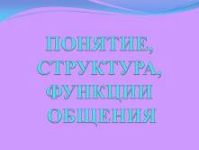
2
3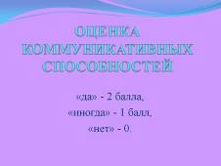
4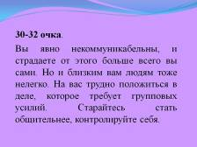
5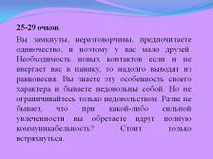
6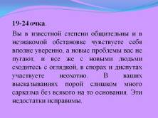
7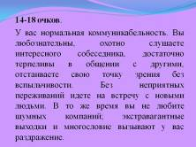
8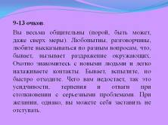
9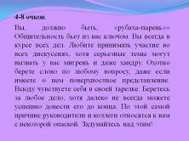
10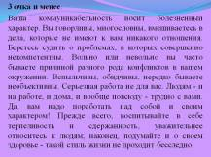
11
12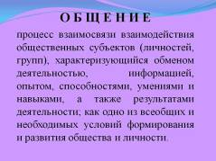
13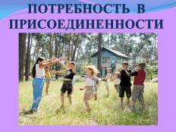
14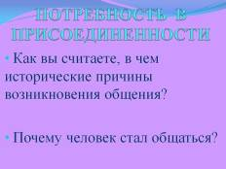
15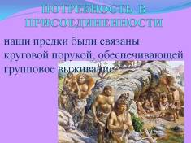
16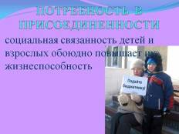
17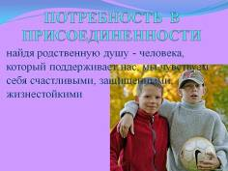
18
19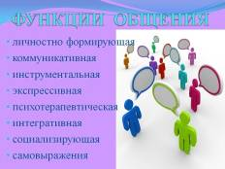
20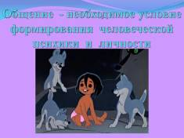
21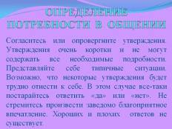
22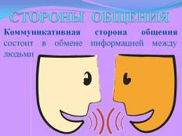
23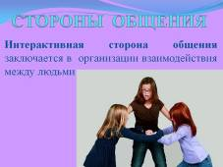
24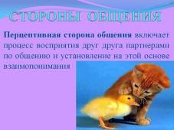
25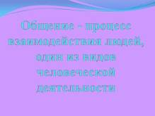
26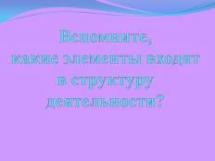
27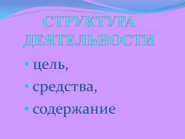
28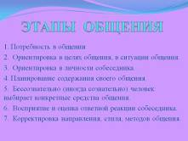
29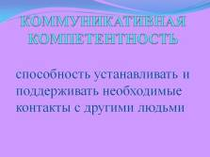
30
31

Приложение 2

1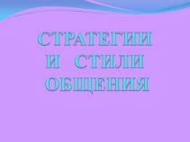
2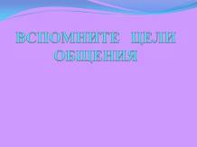
3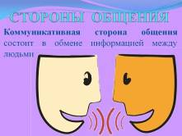
4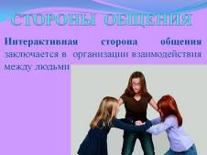
5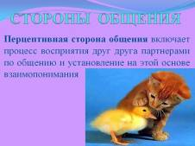
6
7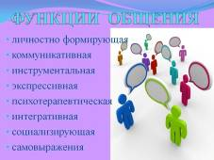
8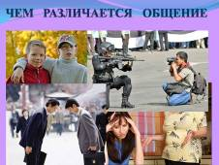
9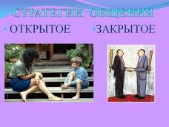
10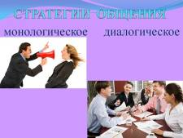
11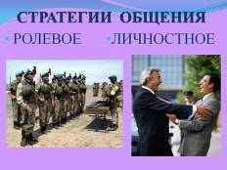
12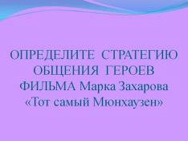
13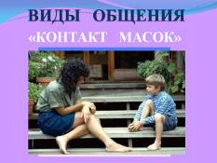
14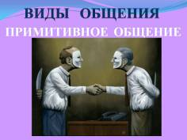
15
16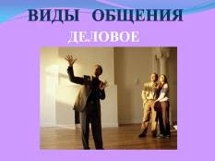
17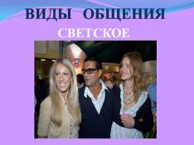
18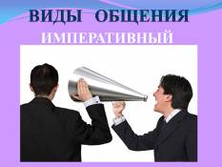
19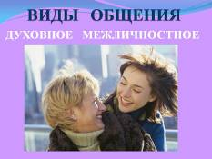
20
21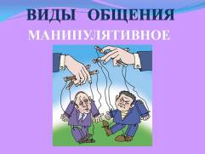
22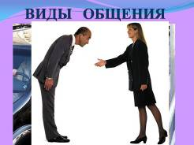
23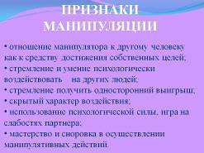
24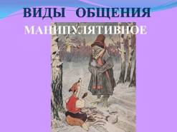
25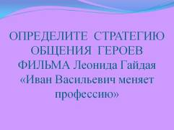
26
27

Приложение 3

1
2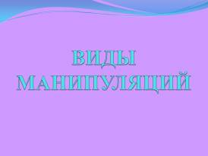
3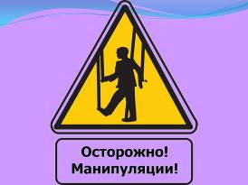
4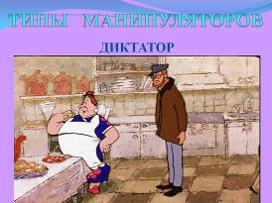
5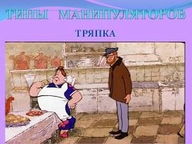
6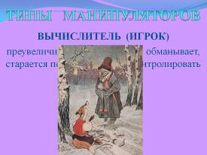
7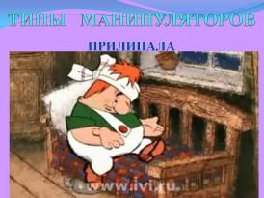
8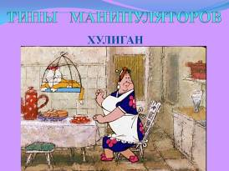

9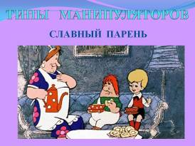
10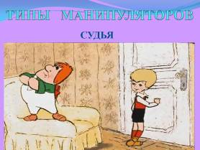
11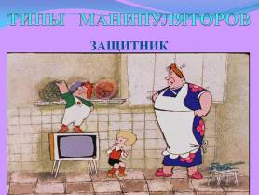
12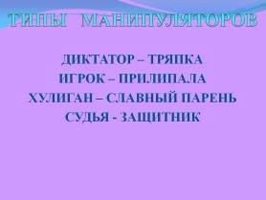
13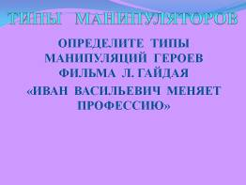
14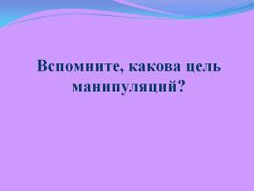
15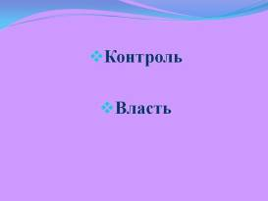
16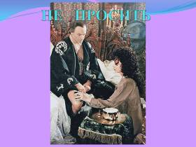
17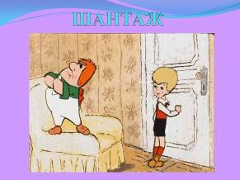
18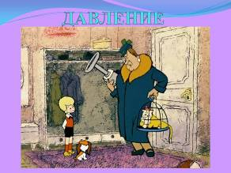
19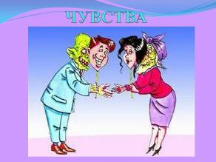
20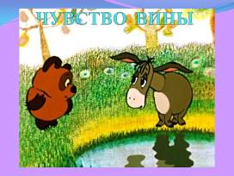
21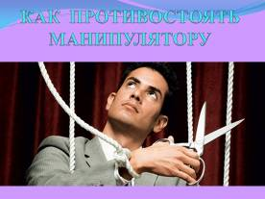
22
23

Приложение 4
1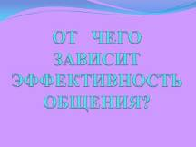
2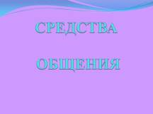
3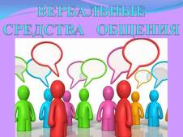
4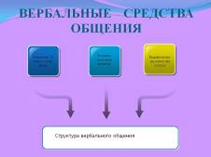
5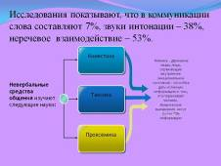

6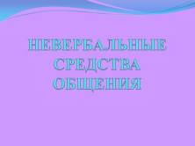
7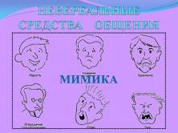
8
9
10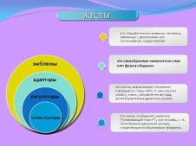
11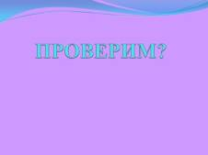
12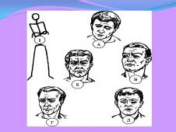
13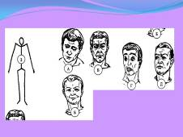
14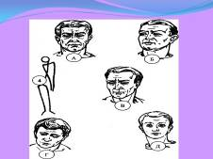
15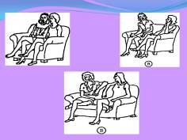
16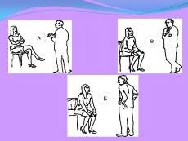
17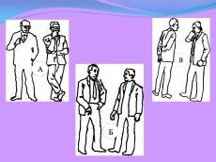
18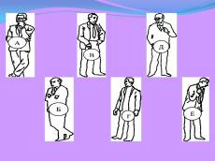
19
20

Приложение 5
1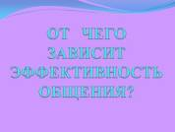
2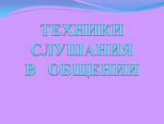
3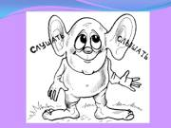
4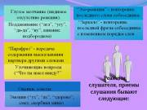
5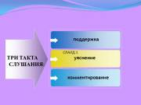
6
7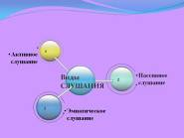
8
9
10
11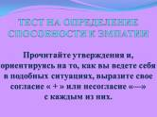
12
13

Приложение 6
1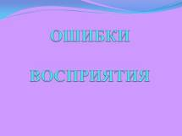
2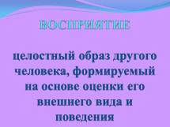
3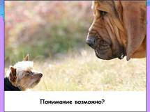
4
5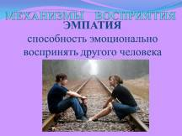

6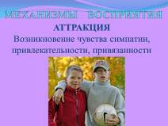
7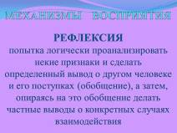
8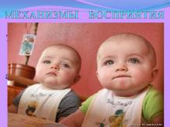
9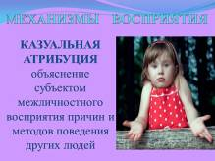
10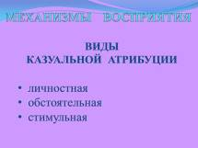
11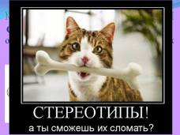
12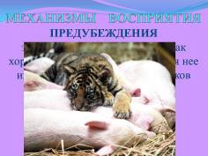
13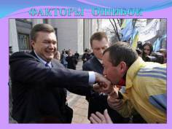
14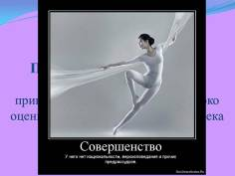
15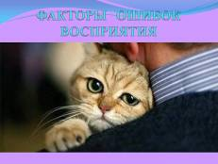
16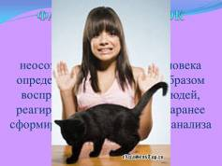
17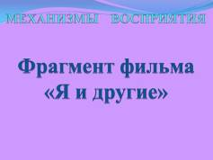
18
19
20

Приложение 7
1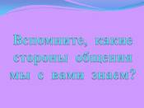
2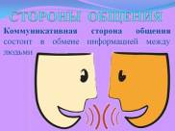
3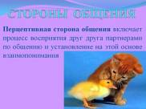
4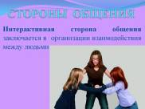
5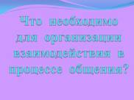
6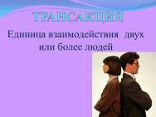

7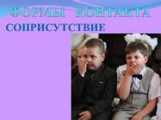
8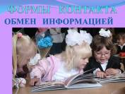
9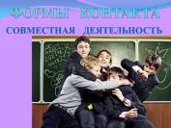
10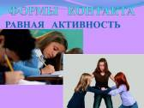
11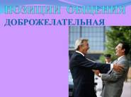
12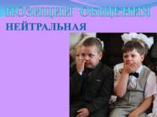
13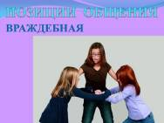
14
15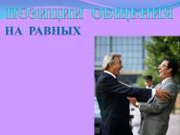
16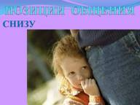
17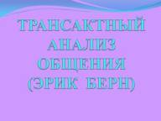
18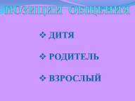
19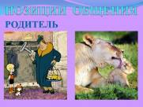
20
21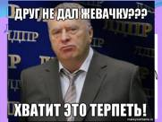
22
23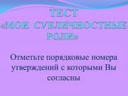
24
25

Приложение 8
1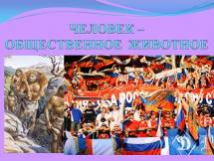
2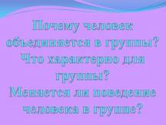
3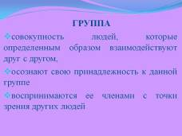
4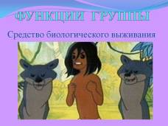
5

6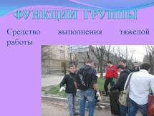
7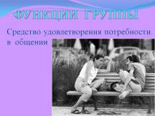
8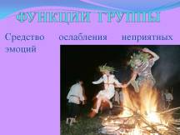
9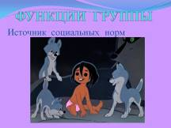
10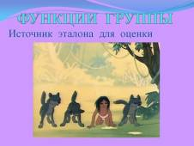
11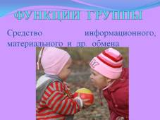
12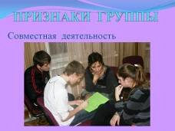
13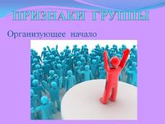
14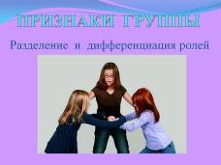
15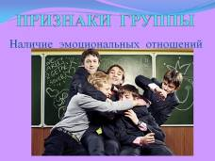
16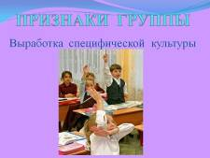
17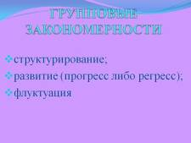
18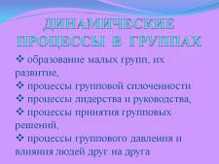
19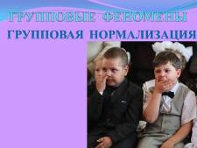
20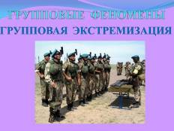
21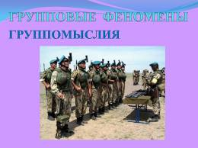

22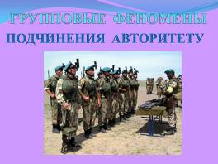
23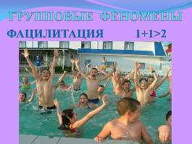
24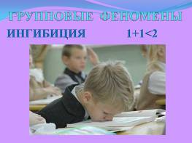
25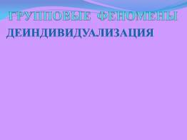

26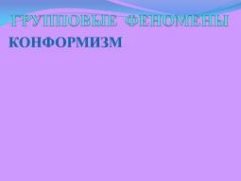
27
28

Приложение 9
1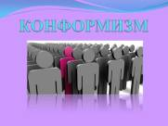
2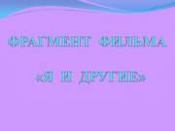
3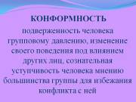
4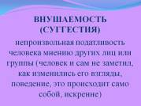
5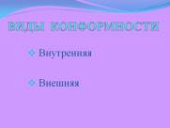
6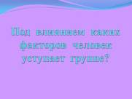

7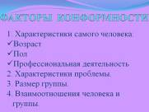
8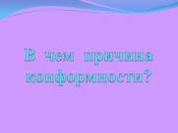
9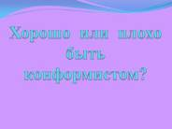
10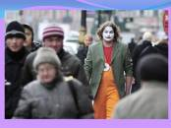
11
12

Приложение 10
1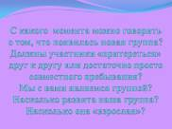
2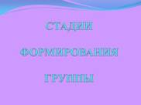
3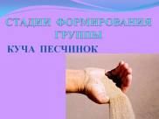
4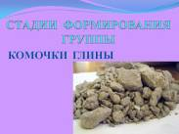
5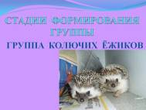
6
7
8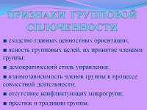
9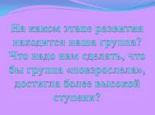
10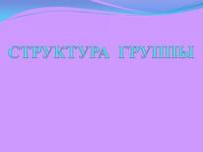
11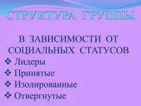
12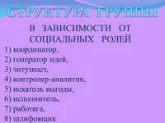
13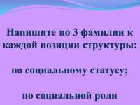
14
15

Приложение 11
1
2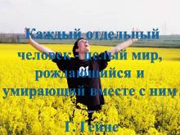
3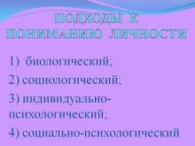
4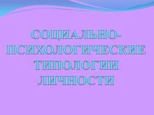
5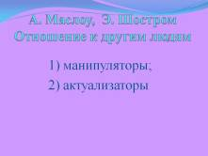
6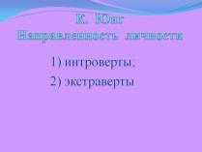
7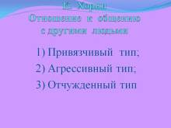
8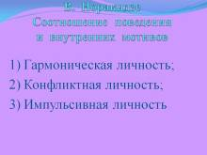
9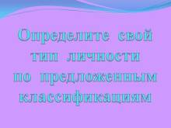
10
11

Приложение 12
1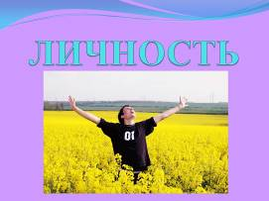
2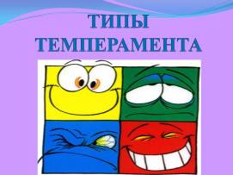
3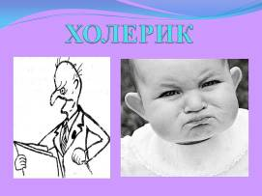
4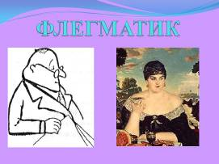

5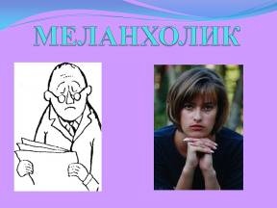
6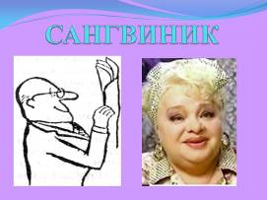
7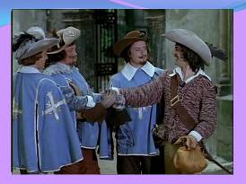
8

9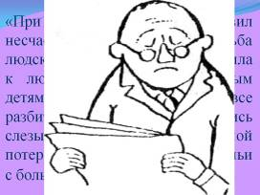
10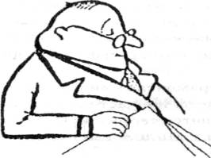
11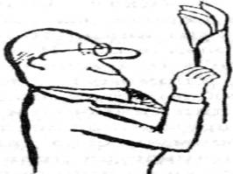
12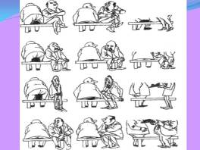
13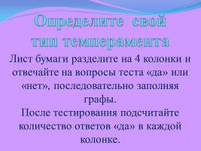
14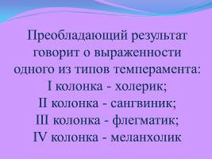
15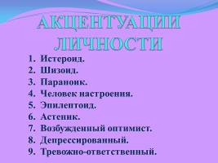
16
17

Приложение 13
1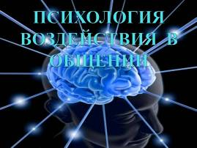
2
3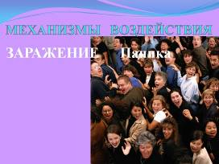
4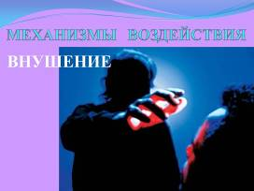

5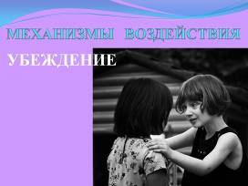
6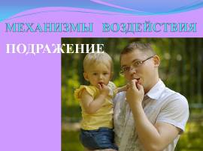
7
8
9

